KATA PENGANTAR

Termodinamika merupakan salah satu mata kuliah yang kelihatannya menjadi ‘momok’ bagi para mahasiswa. Padahal kunci sukses memecahkan persoalan termodinamika adalah hanya pada bagaimana hukum pertama termodinamika bisa dipahami dengan sebaik-baiknya. Hal ini kelihatannya yang tidak disadari oleh mahasiswa sehingga mahasiswa cenderung terjebak pada pemikiran bahwa “hafal rumus persoalan selesai”. Pemikiran ini tentu saja sangat tidak benar. Untuk memahami dengan baik, diperlukan latihan soal sebanyak mungkin sehingga mahasiswa terbiasa memecahkan persoalan engineering sesuai dengan prosedur dan mendapatkan pengalaman dalam menganalisa berbagai problem yang mungkin terjadi.

RPKPS dan Buku Ajar Termodinamika Lanjut ini disusun berdasar silabus mata kuliah Termodinamika Lanjut yang ada dalam kurikulum Jurusan Teknik Mesin, Fakultas Teknik, Universitas Gadjah Mada tahun 2000. Materi-materi yang ada dalam buku ajar ini dipilih sedemikian rupa sehingga diharapkan dapat memberikan bekal kepada mahasiswa untuk mengikuti mata kuliah-mata kuliah pilihan minat studi energi dengan tanpa lepas dari batas bahwa termodinamika adalah sebuah ilmu dasar. Buku ajar ini dilengkapi dengan banyak contoh soal dengan tujuan memudahkan mahasiswa untuk memahami materi-materi yang ada. Tetapi tentu saja contoh soal yang ada masih kurang dari cukup. Oleh karena itu diharapkan mahasiswa dapat secara aktif untuk melakukan latihan pemecahan soal seperti yang ada pada buku-buku teks.

Buku ajar ini masih jauh dari kesempurnaan. Oleh karena itu kritik maupun saran dari para kolega dan juga dari mahasiswa selalu diharapkan oleh penyusun.

Penyusun

Dr.Eng. Tri Agung Rohmat
DAFTAR ISI

KATA PENGANTAR i
DAFTAR ISI ii
RPKPS iii
BAB 1 Siklus Refrigerasi 1
1.1 Siklus Refrigerasi Kompresi Uap Ideal 2
1.2 Siklus Refrigerasi Kompresi Uap Aktual 4
1.3 Pemilihan Refrigeran 6
1.4 Sistem Heat Pump 8
1.5 Inovasi Siklus Refrigerasi Kompresi Uap 8
1.6 Siklus Refrigerasi Gas 13
1.7 Siklus Refrigerasi Absorpsi 14
1.8 Sistem Refrigerasi Termoelektrik 15
BAB 2 Campuran Gas 17
2.1 Komposisi Campuran Gas 17
2.2 Perubahan p-v-T Campuran Gas 18
2.3 Properti-properti Campuran Gas 20
BAB 3 Campuran Gas-Uap DAn Pengkondisian Udara 22
3.1 Udara Kering dan Udara Atmosfer 22
3.2 Kelembaban Udara Spesifik dan Relatif 23
3.3 Temperatur Titik Embun (Dew-point Temperature) 25
3.4 Pengukuran Kelembaban 25
3.5 Grafik Kelembaban (Psychrometric Chart) 26
3.6 Proses Pengkondisian Udara 27
BAB 4 Reaksi Kimia 34
4.1 Bahan Bakar dan Pembakaran 34
4.2 Stoikiometri Pembakaran 35
4.3 Proses Pembakaran, Teori dan Aktualnya 36
4.4 Entalpi Pembakaran dan Entalpi Pembentukan 39
4.5 Analisa Hukum Pertama Sistem dengan Reaksi 41
4.6 Temperatur Api Adiabatik 44
BAB 5 Termodinamika Fluida Kecepatan Tinggi 48
5.1 Sifat-sifat Stagnasi 48
5.2 Stagnasi Aktual dan Isentropis 49
5.3 Kecepatan Suara dan Bilangan Mach 52
5.4 Aliran Isentropis Dimensi-Satu 56
5.5 Aliran Isentropis Dalam Nosel 65
5.6 Normal Shock Dalam Aliran Nosel 74
5.7 Aliran Dalam Nosel dan Difuser Aktual 77
DAFTAR REFERENSI 83
TABEL DAN GRAFIK 85

RPKPS
RENCANA PROGRAM DAN KEGIATAN PEMBELAJARAN SEMESTER

(RPKPS)

1. Nama Mata Kuliah : Termodinamik Lanjut
2. Kode/SKS : TKM 331/3 SKS
3. Prasyarat : Termodinamika Dasar
4. Status Mata Kuliah : wajib
5. Deskripsi singkat
Mata kuliah ini merupakan mata kuliah wajib bagi mahasiswa Program Studi Teknik Mesin Fakultas Teknik Universitas Gadjah Mada. Sebagai lanjutan mata kuliah Termodinamika Dasar maka mata kuliah ini juga sangat penting dan bermanfaat dalam memahami konsep energi dan perubahan bentuknya.

Mata kuliah ini berisi pengetahuan dasar tentang mesin refrigerasi, campuran gas-gas dan gas-uap, pengkondisian udara, termodinamika reaksi pembakaran, dan fluida kecepatan tinggi. Mata kuliah ini menjadi dasar untuk mata kuliah Pendingin dan Pemanas, Teknik Pembakaran, dan Aerodinamika.

6. Tujuan Pembelajaran:
Setelah mengikuti mata kuliah ini mahasiswa diharapkan:
- memahami prinsip kerja dari berbagai jenis mesin refrigerasi, sifat-sifat campuran gas dan proses pencampurannya, tingkat kenyamanan manusia dan prinsip kerja pengkondisian udara, prinsip reaksi pembakaran dan syarat-syaratnya, dan sifat-sifat fluida yang mengalir dengan kecepatan tinggi.
- memahami konsep dasar perubahan bentuk energi di mesin-mesin refrigerasi, alat pengkondisi udara, alat-alat yang melibatkan reaksi pembakaran, dan alat-alat yang di dalamnya mengalir fluida dengan kecepatan tinggi.
- mampu mengidentifikasi, menguraikan, dan menganalisa persoalan keseimbangan energi yang terjadi pada mesin-mesin refrigerasi, alat pengkondisi udara, alat-alat yang melibatkan reaksi pembakaran, dan alat-alat yang di dalamnya mengalir fluida dengan kecepatan tinggi.

Rencana Kegiatan Pembelajaran Mingguan

Pertemuan : Minggu ke-1
Estimasi waktu : 150 menit
Pokok bahasan : Deskripsi mata kuliah dan siklus refrigerasi
Sub pokok bahasan : (a) Pendahuluan (pola pembelajaran, pokok bahasan, buku acuan,
kriteria evaluasi)
  - Jenis-jenis mesin refrigerasi
  - Refrigerator dan heat pump
Metode : Kuliah, diskusi
Media : OHP/LCD

Pertemuan : Minggu ke-2
Estimasi waktu : 150 menit
Pokok bahasan : Siklus refrigerasi
Sub pokok bahasan : (a) Siklus kompresi uap ideal dan aktual
- Jenis-jenis refrigeran dan pemilihannya
- Sistem heat pump
- Sistem kompresi uap bertingkat
Metode : Kuliah, diskusi, latihan soal, tugas mandiri
Media : OHP/LCD

Pertemuan : Minggu ke-3
Estimasi waktu : 150 menit
Pokok bahasan : Siklus refrigerasi
Sub pokok bahasan : (a) Siklus refrigerasi gas
- Siklus absorpsi
- Siklus termoelektrik
Metode : Kuliah, diskusi, latihan soal, tugas mandiri
Media : OHP/LCD, tugas mandiri

Pertemuan : Minggu ke-4
Estimasi waktu : 150 menit
Pokok bahasan : Campuran gas-gas
Sub pokok bahasan : (a) Komposisi campuran gas, fraksi massa dan fraksi mol
(b) Perubahan p-v-T campuran gas ideal dan gas riil
(c) Sifat-sifat (properties) campuran gas ideal dan gas riil
Metode : Kuliah, diskusi, latihan soal, tugas mandiri
Media : OHP/LCD

Pertemuan : Minggu ke-5
Estimasi waktu : 150 menit
Pokok bahasan : Campuran gas-uap dan pengkondisian udara
Sub pokok bahasan : (a) Udara kering dan udara atmosfer
(b) Kelembabab relatif dan absolut
(c) Temperatur titik embun
(d) Saturasi adiabatik dan wet-bulb temperature
Metode : Kuliah, diskusi, latihan soal, tugas mandiri
Media : OHP/LCD

Pertemuan : Minggu ke-6
Estimasi waktu : 150 menit
Pokok bahasan : Campuran gas-uap dan pengkondisian udara
Sub pokok bahasan : (a) Psychrometric chart
- Tingkat kenyamanan manusia
- Pemanasan dan pendinginan sederhana
- Pemanasan dengan humidification
Metode : Kuliah, diskusi, latihan soal, tugas mandiri
Media : OHP/LCD

Pertemuan : Minggu ke-7
Estimasi waktu : 150 menit
Pokok bahasan : Campuran gas-uap dan pengkondisian udara
Sub pokok bahasan : (a) Pendinginan dengan dehumidification
(b) Pendinginan evaporasi
(c) Pencampuran adiabatik
(d) Pengantar cooling tower
Metode : Kuliah, diskusi, latihan soal, tugas mandiri
Media : OHP/LCD

Pertemuan : Minggu ke-8
Estimasi waktu : 150 menit
Pokok bahasan : Termodinamika reaksi kimia
Sub pokok bahasan : (a) Bahan bakar dan karakteristiknya
(b) Pembakaran dan syarat-syaratnya
(c) Pembakaran teroritis dan aktual
Metode : Kuliah, diskusi, latihan soal, tugas mandiri
Media : OHP/LCD

Pertemuan : Minggu ke-9
Estimasi waktu : 150 menit
Pokok bahasan : Termodinamika reaksi kimia
Sub pokok bahasan : (a) Entalpi pembakaran dan entalpi formasi
(b) Hukum pertama termodinamika dalam sistem pembakaran
Metode : Kuliah, diskusi, latihan soal, tugas mandiri
Media : OHP/LCD

Pertemuan : Minggu ke-10
Estimasi waktu : 150 menit
Pokok bahasan : Termodinamika reaksi kimia
Sub pokok bahasan : (a) Hukum pertama termodinamika dalam sistem pembakaran
(b) Temperatur api adiabatis
Metode : Kuliah, diskusi, latihan soal, tugas mandiri
Media : OHP/LCD

Pertemuan : Minggu ke-11
Estimasi waktu : 150 menit
Pokok bahasan : Termodinamika fluida kecepatan tinggi
Sub pokok bahasan : (a) Hukum pertama termodinamika fluida kecepatan tinggi
(b) Besaran-besaran stagnasi
(c) Kecepatan suara
Metode : Kuliah, diskusi, latihan soal, tugas mandiri
Media : OHP/LCD

Pertemuan : Minggu ke-12
Estimasi waktu : 150 menit
Pokok bahasan : Termodinamika fluida kecepatan tinggi
Sub pokok bahasan : (a) Bilangan Mach
(b) Aliran isentropis satu dimensi
Metode : Kuliah, diskusi, latihan soal, tugas mandiri
Media : OHP/LCD

Pertemuan : Minggu ke-13
Estimasi waktu : 150 menit
Pokok bahasan : Termodinamika fluida kecepatan tinggi
Sub pokok bahasan : (a) Aliran dalam nosel konvergen
(b) Aliran dalam nosel konvergen-divergen
Metode : Kuliah, diskusi, latihan soal, tugas mandiri
Media : OHP/LCD

Pertemuan : Minggu ke-14
Estimasi waktu : 150 menit
Pokok bahasan : Termodinamika fluida kecepatan tinggi
Sub pokok bahasan : (a) Shock wave
(b) Nosel dan difuser aktual
Metode : Kuliah, diskusi, latihan soal, tugas mandiri
Media : OHP/LCD

FAKULTAS TEKNIK UNIVERSITAS GADJAH MADA
JURUSAN TEKNIK MESIN DAN INDUSTRI
PROGRAM STUDI TEKNIK MESIN
CATATAN KEGIATAN
PROSES PEMBELAJARAN
(JMFT-PEMB 01)

Mata Kuliah/Kode MK/SKS : Termodinamika Lanjut/TKM 331/3 SKS
Semester : 4
Prasyarat : Termodinamika Dasar
Dosen dan Paraf Dosen : Dr.Eng. Tri Agung Rohmat, M.Eng. (..........)
Jumlah Mahasiswa Peserta : ...................................................

Minggu  Ke | Rencana Program  (*Sesuai GBPP/RPKPS) | Pelaksanaan |  |  | Keaktifan Mahasiswa |  | Paraf Dosen
Minggu  Ke | Rencana Program  (*Sesuai GBPP/RPKPS) | Tanggal | Jam | Materi / Kegiatan | Kesan Dosen | Jml Mhs Hadir | Paraf Dosen
(1) | (2) | (3) | (4) | (5) | (6) | (7) | (8)
1. | Pokok bahasan :  Deskripsi mata kuliah dan siklus refrigerasi  Sub pokok bahasan  - Pendahuluan  - Jenis-jenis mesin refrigerasi  - Refrigerator dan heat pump  - Siklus kompresi uap ideal dan aktual
2 | Pokok bahasan :  Siklus refrigerasi  Sub pokok bahasan  - Jenis-jenis refrigeran dan pemilihannya  - Sistem heat pump  - Inovasi siklus kompresi uap
3 | Pokok bahasan :  Siklus refrigerasi  Sub pokok bahasan  - Siklus refrigerasi gas  - Siklus absorpsi  - Siklus termoelektrik
4 | Pokok bahasan :  Campuran gas-gas  Sub pokok bahasan  - Komposisi campuran gas, fraksi massa dan fraksi mol  - Perubahan p-v-T campuran gas  - Properti campuran
5 | Pokok bahasan :  Campuran gas-uap & pengkondisian udara  Sub pokok bahasan  - Udara kering dan udara atmosfer  - Kelembaban relatid dan absolut  - Temperatur titik embun  - Wet-bulb temperature
6 | Pokok bahasan :  Campuran gas-uap & pengkondisian udara  Sub pokok bahasan  - Psychrometric chart  - Tingkat kenyamanan manusia  - Pemanasan & pendinginan sederhana  - Pemanasan dengan humidification
7 | Pokok bahasan :  Campuran gas-uap & pengkondisian udara  Sub pokok bahasan  - Pendinginan dengan dehumidification  - Pendinginan evaporasi  - Pencampuran adiabatik
8 | Pokok bahasan :  Termodinamika reaksi kimia  Sub pokok bahasan  - Bahan bakar dan karakteristiknya  - Pembakaran dan syarat-syaratnya  - Pembakaran teoritis dan aktual
9 | Pokok bahasan :  Termodinamika reaksi kimia  Sub pokok bahasan  - Entalpi pembakaran dan entalpi formasi  - Hukum pertama dalam sistem pembakaran
10 | Pokok bahasan :  Termodinamika reaksi kimia  Sub pokok bahasan  - Hukum I dlm sistem pembakaran  - Temperatur api adiabatis
11 | Pokok bahasan :  Termodinamika fluida kecepatan tinggi  Sub pokok bahasan  - Hukum I dlm fluida kecepatan tinggi  - Properti-properti stagnasi  - Kecepatan suara
12 | Pokok bahasan :  Termodinamika fluida kecepatan tinggi  Sub pokok bahasan  - Bilangan Mach  - Aliran Isentropis
13 | Pokok bahasan :  Termodinamika fluida kecepatan tinggi  Sub pokok bahasan  - Aliran dalam nosel konvergen  - Aliran dalam nosel konvergen-divergen
14 | Pokok bahasan :  Termodinamika fluida kecepatan tinggi  Sub pokok bahasan  - Shock wave  - Nosel dan difuser aktual

Mengetahui Rencana Program Mengetahui pelaksanaan kegiatan
Ketua Jurusan  ……………………………… | Dosen  ……………………………… | Ketua Jurusan  ……………………………… | Dosen  ………………………………

BAB 1 Siklus Refrigerasi

Siklus refrigerasi adalah siklus kerja yang mentransfer kalor dari media bertemperatur rendah ke media bertemperatur tinggi dengan menggunakan kerja dari luar sistem. Secara prinsip merupakan kebalikan dari siklus mesin kalor (heat engine). Dilihat dari tujuannya maka alat dengan siklus refrigerasi dibagi menjadi dua yaitu refrigerator yang berfungsi untuk mendinginkan media dan heat pump yang berfungsi untuk memanaskan media. Ilustrasi tentang refrigerator dan heat pump dapat dilihat pada gambar di bawah.
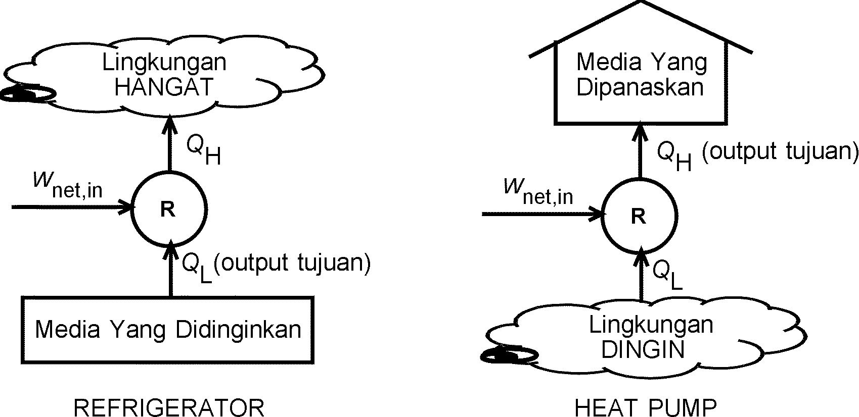

Siklus refrigerasi dapat diklasifikasikan sebagai berikut,
- Siklus kompresi uap (vapor compression refrigeration cycle) dimana refrigeran mengalami proses penguapan dan kondensasi, dan dikompresi dalam fasa uap.
- Siklus gas (gas refrigeration cycle), dimana refrigeran tetap dalam kondisi gas.
- Siklus bertingkat (cascade refrigeration cycle), dimana merupakan gabungan lebih dari satu siklus refrigerasi.
- Siklus absorpsi (absorption refrigeration cylce), dimana refrigeran dilarutkan dalam sebuah cairan sebelum dikompresi.
- Siklus termoelektrik (thermoelectric refrigeration cycle), dimana proses refrigerasi dihasilkan dari mengalirkan arus listrik melalui 2 buah material yang berbeda.

Kinerja suatu refrigerator dan heat pump dinilai dari besarnya koefisien kinerja (coefficient of performance COP) yang didefinisikan sebagai berikut,
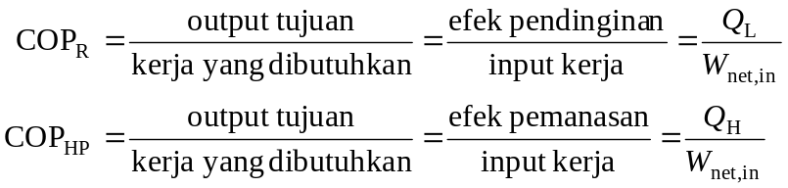
Harga COP_{R} dan COP_{HP} umumnya lebih besar dari satu dimana COP_{HP} = COP_{R} + 1 untuk suatu rentang tekanan kerja yang sama.

1.1 Siklus Refrigerasi Kompresi Uap Ideal
Gambar di bawah-kiri menunjukkan siklus refrigerasi kompresi uap ideal secara skematis. Di sini refrigeran dalam kondisi uap jenuh masuk ke kompresor dan keluar sebagai uap panas lanjut. Refrigeran kemudian masuk ke kondenser untuk melepas kalor sehingga terjadi kondensasi sampai ke kondisi cairan jenuh. Keluar kondenser refrigeran masuk ke katup ekspansi untuk menjalani proses pencekikan (throttling) sehingga mengalami penurunan tekanan dan berubah menjadi campuran jenuh. Proses terakhir ini bisa juga diganti dengan sebuah turbin isentropis untuk menaikkan kapasitas pendinginan dan menurunkan kerja input (dengan kompensasi kompleksnya sistem). Selanjutnya refrigeran masuk ke evaporator untuk menyerap kalor sehingga terjadi proses evaporasi dan siap untuk dilakukan langkah kompresi berikutnya.
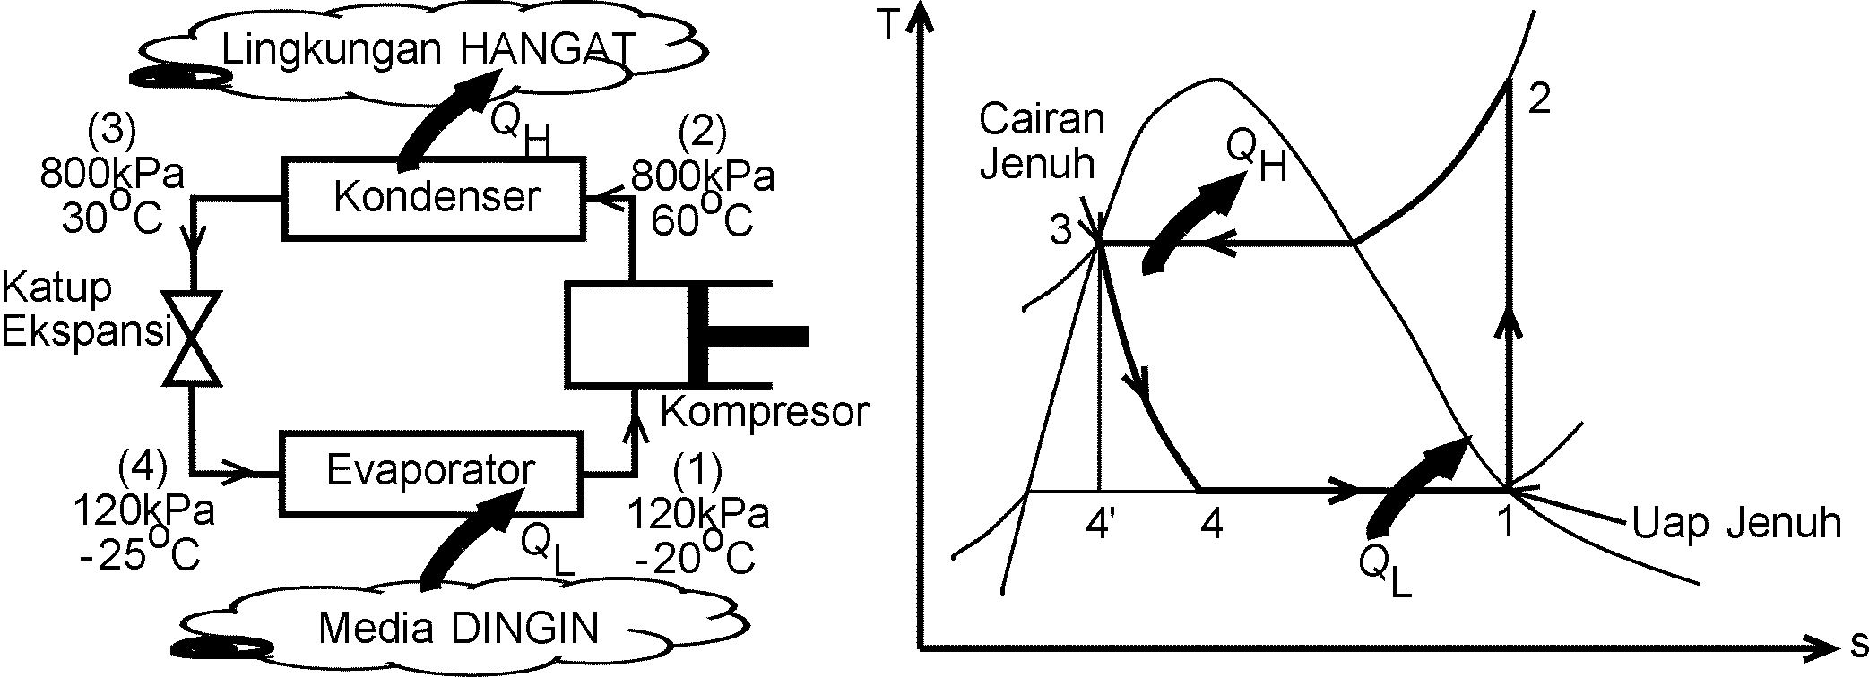

Siklus refrigerasi kompresi uap ideal dapat digambarkan dalam diagram T-s seperti gambar di atas-kanan. Proses-proses yang terjadi adalah,
1-2 : Kompresi isentropis dalam kompresor
2-3 : Pembuangan kalor secara isobaris dalam kondenser
3-4 : Throttling dalam katup ekspansi atau tabung kapiler
4-1 : Penyerapan kalor secara isobaris dalam evaporator

Persamaan energi untuk komponen-komponen refrigerator bisa dituliskan sebagai berikut:
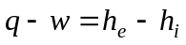
dimana diasumsikan perubahan energi kinetik dan potensial bisa diabaikan.

Dari notasi-notasi pada gambar di atas maka COPs dapat dituliskan sebagai berikut:
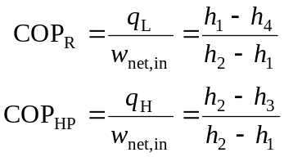
di mana 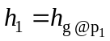dan 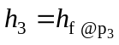.

Contoh Soal
Refrigerator menggunakan refrigeran R-12 dan beroperasi dengan siklus kompresi uap ideal antara 0,14 dan 0,8MPa. Apabila laju massa refrigeran 0,05kg/s, tentukan (a) laju kalor dari ruangan yang didinginkan dan kerja kompresor, (b) laju kalor yang dibuang ke lingkungan, (c) COP

Solusi
Dari tabel Refrigeran-12 (Tabel A-11∼A13)
Kondisi 1 (uap jenuh) :
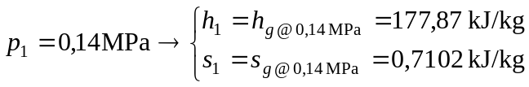
Kondisi 2 (uap panas lanjut) :
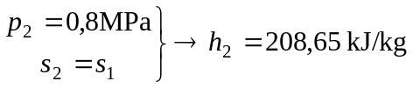
Kondisi 3 (cairan jenuh) :
Kondisi 4 (campuran jenuh) :
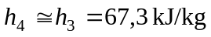
(a) Laju kalor yang diserap dari media yang didinginkan:
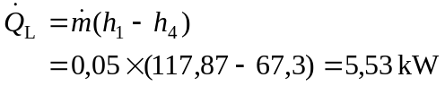
Kerja kompresor:
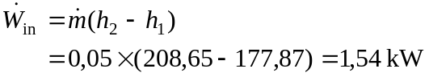

(b) Kalor yang dibuang ke lingkungan:
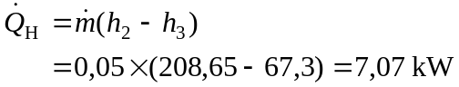
(c) Coefficient of Performance:
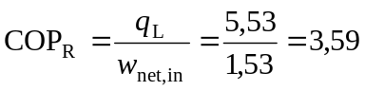

1.2 Siklus Refrigerasi Kompresi Uap Aktual
Pada kenyataannya refrigerator atau heat pump akan bekerja dengan suatu proses yang menyimpang dari siklus idealnya akibat ireversibilitas dalam tiap komponennya. Ireversibilitas ini pada umumnya disebabkan oleh gesekan fluida dan perpindahan kalor dari atau ke lingkungan sekitar. Siklus refrigerasi kompresi uap aktual dapat digambarkan secara skematis seperti gambar di bawah.

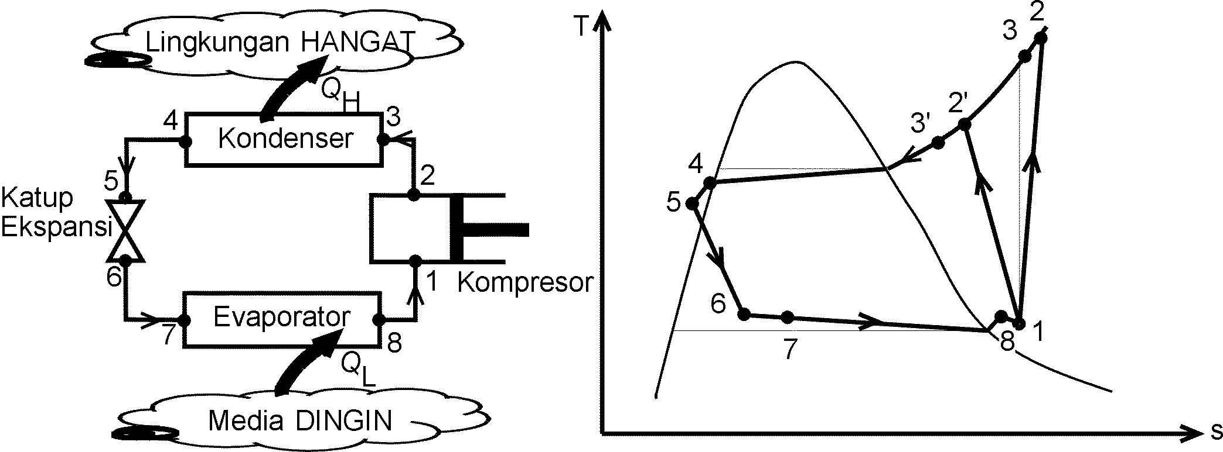

Hal-hal yang terjadi dalam siklus aktual:
- Refrigeran sudah dalam kondisi uap panas lanjut sebelum masuk ke kompresor.
- Akibat cukup panjangnya pipa penghubung kompresor-evaporator akan mengakibatkan rugi tekanan. Rugi tekanan yang disertai peningkatan volume spesifik dari refrigeran membutuhkan power input yang lebih besar.
- Dalam proses kompresi ada rugi gesekan dan perpindahan kalor yang akan meningkatkan entropi (1-2) atau menurunkan entropi (1-2') dari refrigeran tergantung kepada arah perpindahan kalornya.
Proses (1-2') lebih disukai karena volume spesifiknya turun sehingga power input bisa lebih kecil. Hal ini bisa dilakukan apabila dilakukan pendinginan dalam langkah kompresi.
- Di dalam kondenser akan terjadi juga rugi tekanan.
- Refrigeran dalam kondisi cairan terkompresi ketika masuk dalam katup ekspansi.

Contoh Soal
Dalam sebuah refrigerator aktual, R-12 masuk ke kompresor sebagai uap panas lanjut pada 0,14MPa, 20°C, laju massa 0,05kg/s, dan keluar pada 0,8MPa, 50°C. Refrigeran didinginkan dalam kondenser sampai 26°C, 0,72MPa dan di-throttling sampai 0,15MPa. Dengan mengabaikan rugi kalor dan rugi tekanan dalam pipa-pipa sambungan tentukan (a) laju kalor dari media yang didinginkan dan kerja kompresor, (b) efisiensi adaibatik kompresor, (c) COP.

Solusi
Dari Tabel refrigeran
Kondisi 1 (uap panas lanjut) :
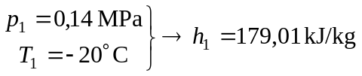
Kondisi 2 (uap panas lanjut) :
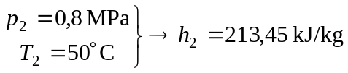
Kondisi 3 (cairan terkompresi)
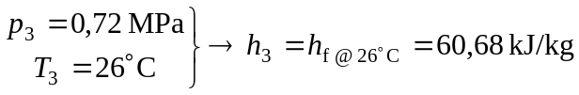
Kondisi 4 (campuran jenuh) :
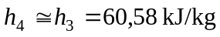

(a) Laju kalor yang diserap dari media yang didinginkan:
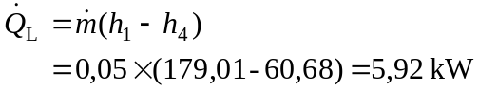
Kerja kompresor:
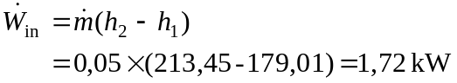
(b) Efisiensi adiabatis:
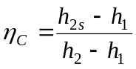
di sini
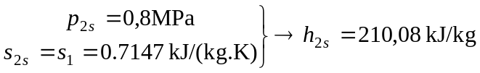
Sehingga,
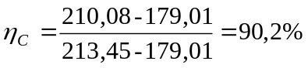
(c) Coefficient of Performance:
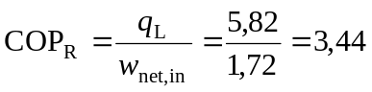

1.3 Pemilihan Refrigeran
Jenis refrigeran adalah sangat banyak dimana pemilihan refrigeran secara tidak tepat akan bisa membuat kerja refrigerator menjadi tidak optimal. Contoh-contoh refrigeran:
- Chlorofluorocarbon CFC
- Amoniak
- Hidrokarbon (propana, etana, etilene dll)
- Karbondioksida
- Udara
- Air

Amoniak
Kelebihan: murah, COP tinggi sehingga biaya operasional rendah, sifat termodinamika bagus, mudah dideteksi apabila terjadi kebocoran, bukan ODS (Ozone Depleting Substance)
Kekurangan: beracun.

Chlorofluorocarbon CFC
Dengan merek dagang Freon, refrigeran jenis ini adalah yang paling banyak dipakai. Tetapi karena sifatnya yang berupa ODS maka pemakaiannya di negara-negara maju sudah sangat dibatasi. Jenis-jenis freon antara lain R-11 (AC dengan kapasitas besar), R-12 (AC dan freezer dalam rumah tangga), R-22 (heat pump dan AC bangunan komersial dan industri besar), R-502 (chiller supermarket) dll. Jenis Freon yang bukan ODS adalah R-134a.

Hal-hal yang perlu diperhatikan dalam pemilihan refrigeran:
- Temperatur media yang akan didinginkan.
Disini perlu perbedaan temperatur yang cukup antara media dan refrigeran (yang optimal 5∼10°C). Misal, untuk mendinginkan media pada temperatur -10°C maka temperatur refrigeran adalah sekitar -20°C.
Hal lain yang perlu diperhatikan adalah tekanan minimum (tekanan dalam evaporator) dalam sistem harus sedikit lebih besar dari tekanan atmosfer untuk mencegah masuknya udara masuk dalam sistem perpipaan. Dengan kata lain refrigeran harus mempunyai tekanan jenuh sedikit lebih besar dari 1 atm pada -20°C (dalam contoh di atas).
- Temperatur media dimana panas dibuang
Temperatur ini akan menentukan temperatur minimum refrigeran. Misal, untuk refrigerator rumah tangga maka refrigeran tidak boleh dibawah 40°C (kondisi Indonesia). Juga tekanan jenuh dari refrigeran di kondenser harus dibawah tekanan kritisnya.

1.4 Sistem Heat Pump
Karena heat pump biasanya dipakai di daerah dengan iklim yang dingin maka persoalan dari manakah panas dapat diambil menjadi persoalan. Sumber panas yang sering dipakai dalam sebuah heat pump adalah:
- Udara atmosfer (paling umum). Sumber panas ini paling praktis tetapi ada problem frosting pada koil evaporator sehingga akan menurunkan laju perpindahan kalor.
- Air tanah. Pada kedalaman tertentu air tanah mempunyai temperatur berkisar 5∼18°C sehingga didapatkan heat pump dengan COP tinggi, tidak ada frosting tetapi konstruksi rumit.
- Tanah

Untuk tujuan pemanasan suatu media, pemanasan dengan proses pembakaran dari sumber energi primer (bahan bakar) secara ekonomis lebih menguntungkan dibandingkan dengan heat pump. Oleh karena itu jarang ditemui sebuah heat pump yang bekerja sendiri. Tetapi karena prinsip kerja yang sama antara refrigerator dan heat pump maka sekarang ini banyak diproduksi sistem refrigerasi yang bekerja secara dual yaitu sebagai pendingin dalam musim panas dan sebagai pemanas dalam musim dingin. Di sini pada prinsipnya koil (heat exchanger) di dalam dan di luar ruangan akan berubah fungsinya sebagai evaporator dan kondenser sesuai dengan mode kerjanya dengan bantuan katup pembalik arah. Prinsip kerja sistem dual dapat dilihat pada gambar di bawah.
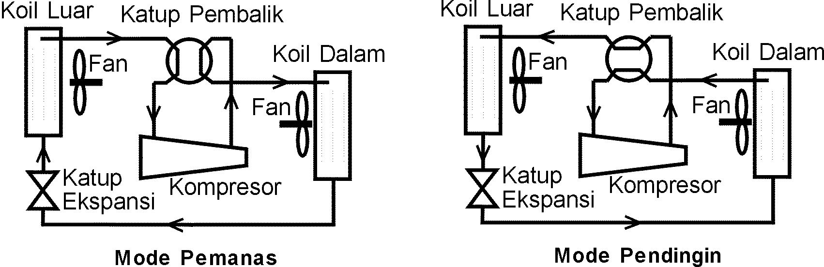

1.5 Inovasi Siklus Refrigerasi Kompresi Uap
Dalam aplikasi sistem refrigerasi di industri, gedung bertingkat dan lain-lain, sistem dengan siklus sederhana seperti dijelaskan sebelumnya tidak mencukupi. Untuk itulah diperlukan modifikasi supaya memenuhi kriteria penggunaan.

Sistem Cascade
Di industri sering dibutuhkan kondisi refrigerasi dengan temperatur yang cukup rendah dan sekaligus dalam rentang temperatur yang lebar. Rentang temperatur yang lebar berarti bahwa sistem refrigerasi harus bisa beroperasi dalam beda tekanan yang besar dimana hal ini hanya bisa dipenuhi apabila tingkat refrigerasi dibuat lebih dari satu. Di sini prinsipnya adalah menggabungkan dua buah siklus kompresi uap di mana kondenser dari siklus dengan tekanan kerja lebih rendah akan membuang panas ke evaporator dari siklus dengan tekanan kerja lebih tinggi dalam sebuah alat penukar kalor (heat exchanger). Secara skematis dapat digambarkan sebagai berikut.
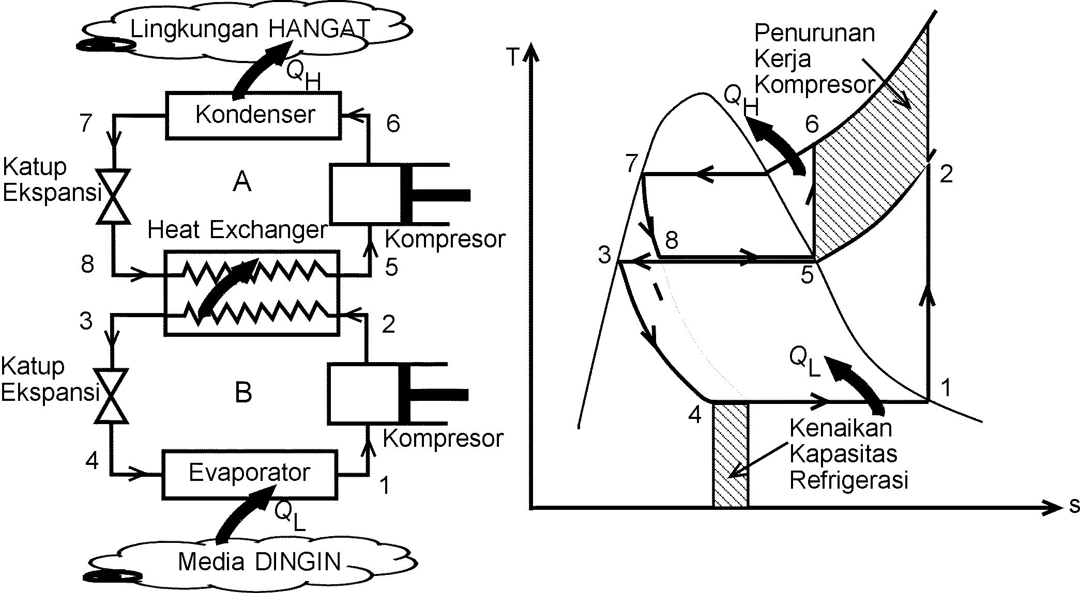

Dalam heat exchanger antara siklus bawah dan siklus atas terjadi hubungan:
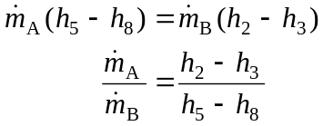
Juga,
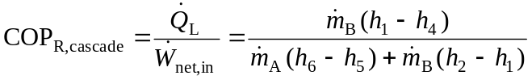

Dalam sistem cascade maka jenis refrigeran untuk siklus tekanan tinggi (A) dan siklus tekanan rendah (B) tidak perlu sama sehingga pemilihan refrigeran akan bisa lebih luwes karena bisa disesuaikan dengan batas bawah dan atasnya.

Contoh Soal
Sistem refrigerasi cascade 2 tingkat beroperasi antara 0,8 dan 0,14 MPa. Setiap tingkat beroperasi dengan siklus kompresi uap ideal dengan R-12 sebagai fluida kerja. Kalor dibuang dari siklus tekanan rendah ke tekanan tinggi dilewatkan alat penukar kalor adiabatik dimana masing-masing fluida kerja bertekanan 0,32MPa. Apabila laju fluida kerja pada siklus tekanan tinggi adalah 0,05 kg/s, tentukan (a) laju fluida kerja pada siklus tekanan rendah, (b) laju kalor dari media yang didinginkan dan kerja kompresor, (c) COP

Solusi
Misal siklus tekanan tinggi diberi indeks A, siklus tekanan rendah dengan indeks B

- Dari keseimbangan energi di alat penukar kalor
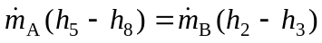
Dari Tabel R-12 didapatkan:
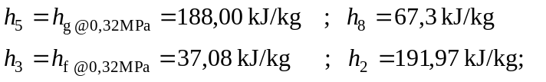
sehingga
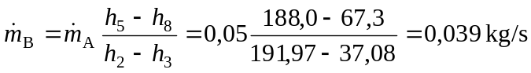
- Laju kalor yang diserap dari media yang akan didinginkan:
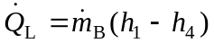
Dari Tabel R-12 diketahui:
sehingga
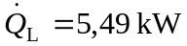

Kerja kompresor:
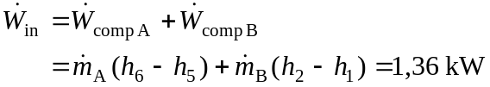
(c) Coefficient of Performance
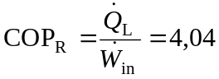

Sistem Banyak Tingkat (Multistage System)
Pada prinsipnya adalah tidak berbeda dengan sistem cascade. Perbedaannya adalah digantinya heat exchanger dengan mixing chamber dan flash chamber di mana di sini akan terjadi pencampuran refrigeran yang melewati siklus tekanan atas dan siklus tekanan bawah. Secara skematis sistem banyak tingkat dapat digambarkan seperti gambar di bawah.
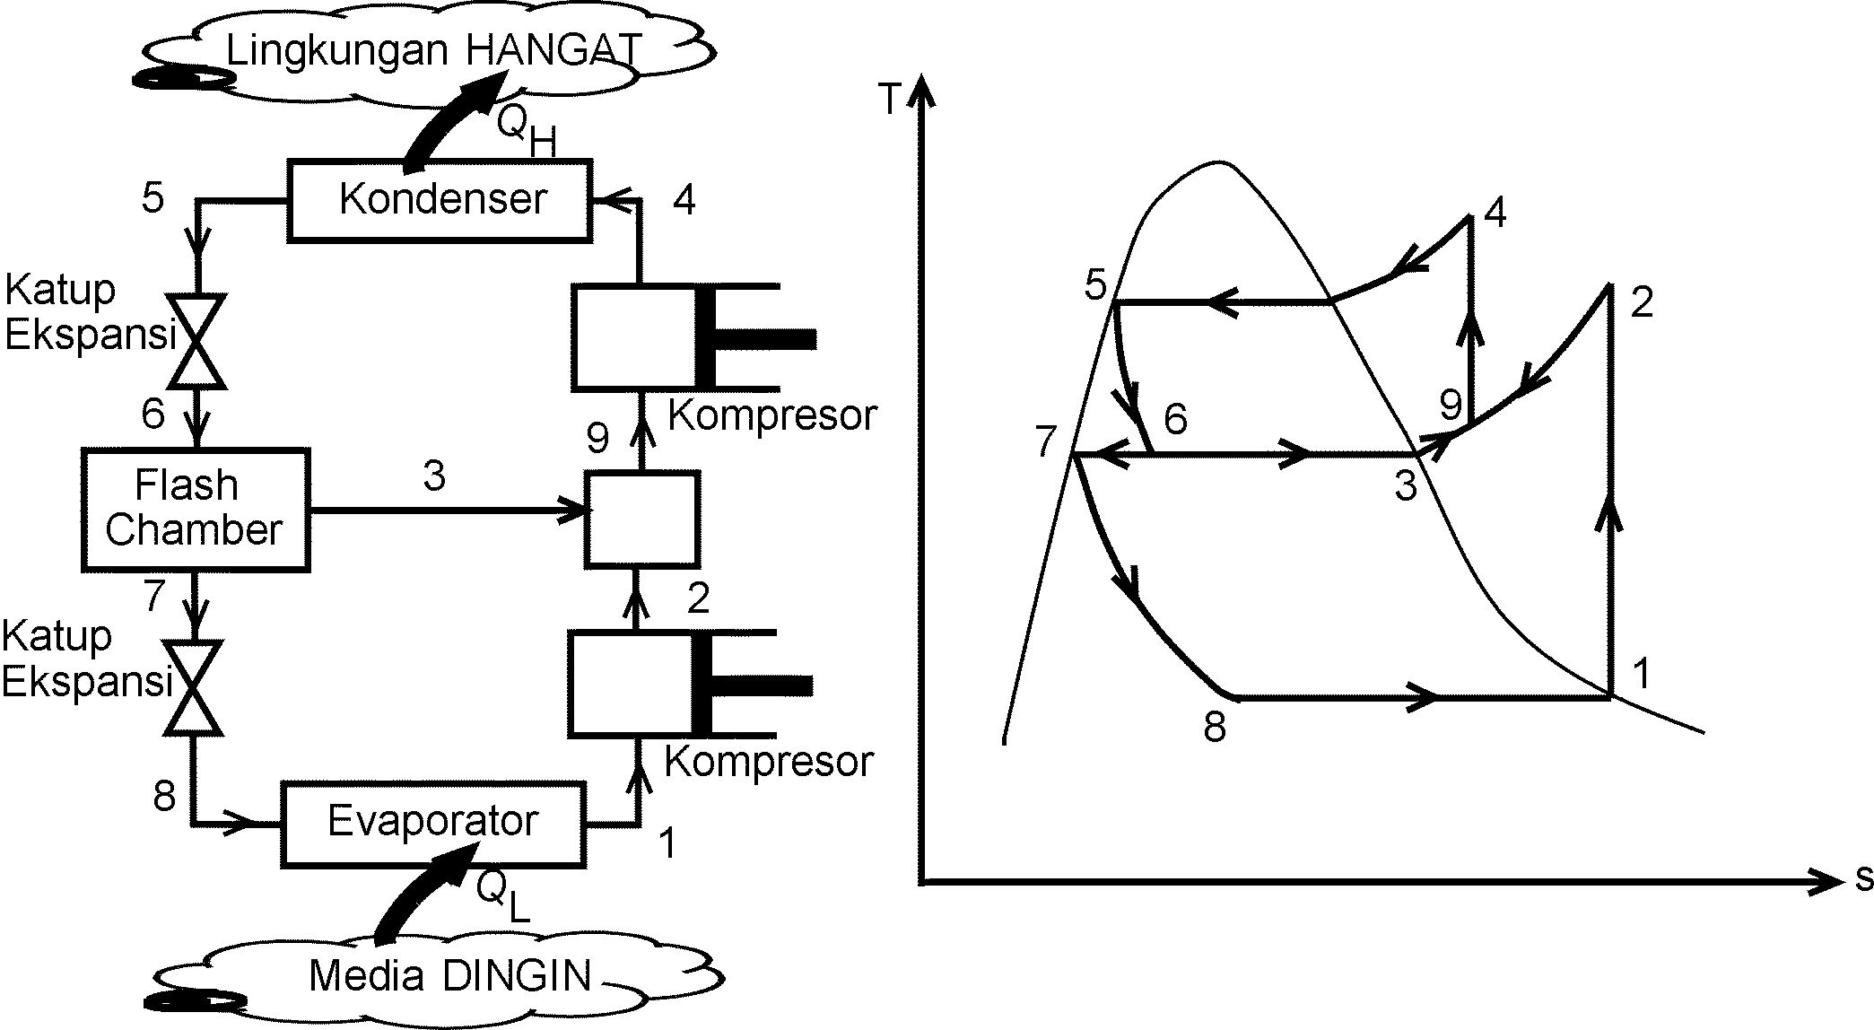
Disini yang perlu diperhatikan adalah dalam tiap proses akan mempunyai jumlah laju yang berbeda walaupun dalam satu siklus yang sama.

Sistem Multi Purpose Dengan Kompresor Tunggal
Seperti dalam sebuah lemari es di rumah tinggal, beberapa jenis refrigerator membutuhkan beberapa ruang dengan temperatur yang berbeda. Untuk sistem seperti ini maka penggunaan beberapa katup ekspansi adalah solusinya, dimana pada proses throttling pertama akan didapatkan temperatur moderat (misal bagian refrigerator ±5°C) dan pada throttling selanjutnya akan didapatkan temperatur yang lebih rendah (bagian freezer ±-10°C). Gambar di bawah menunjukkan prinsip kerja secara skematis.
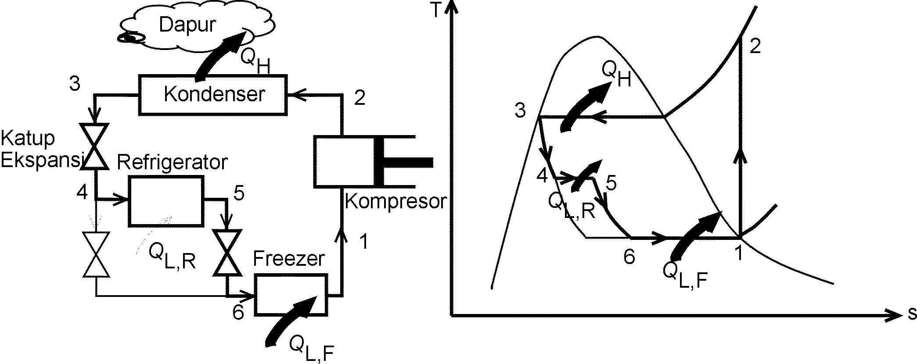

Pencairan Gas (Liquefaction of Gases)
Di lapangan sering dibutuhkan kondisi dengan temperatur yang sangat rendah (di bawah -100°C), seperti pada proses pemisahan gas oksigen dan nitrogen dari udara, pembuatan hidrogen cair untuk bahan bakar mesin roket, riset tentang superkonduksi dan lain-lain.

Pada sebuah proses pencairan gas, gas harus didinginkan sampai pada temperatur di bawah temperatur kritisnya. Misal temperatur kritis untuk helium, hidrogen, dan nitrogen adalah masing-masing –268, -240, dan -147°C. Salah satu metode refrigerasi yang memungkinkan untuk mendapatkan temperatur sangat rendah ini adalah metode Linde-Hampson seperti pada gambar di bawah.

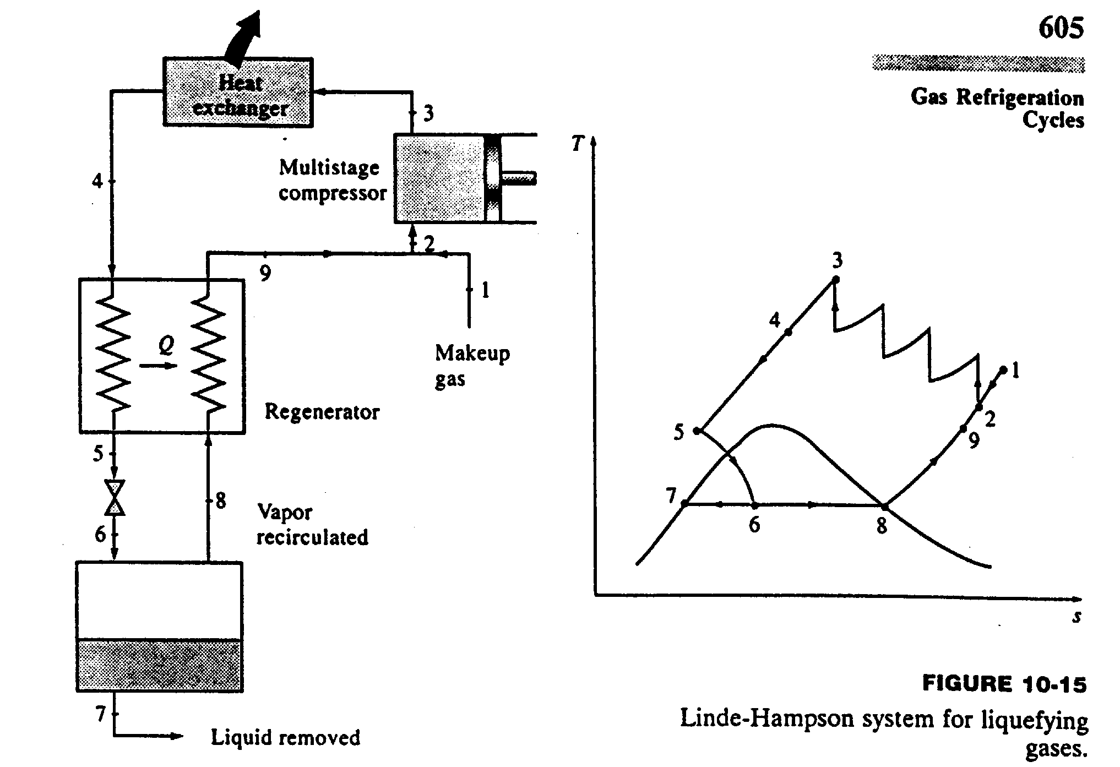
Di sini gas baru yang akan dicairkan (1) dicampur dengan gas yang tidak berhasil dicairkan pada tahap sebelumnya (9) sehingga temperaturnya turun sampai titik (2) dan kemudian bersama-sama masuk ke kompresor bertingkat. Pengkompresian dilakukan bertingkat sampai titik (3) dengan dilengkapi intercooling. Gas tekanan tinggi kemudian didinginkan sampai titik (4) dalam after-cooler dengan menggunakan media pendingin dan didinginkan lebih lanjut sampai titik (5) dalam alat penukar kalor regenerative dengan membuang kalornya ke gas yang tidak berhasil dicairkan pada tahap sebelumnya dan akhirnya di-throttled ke titik (6) sehingga berubah menjadi campuran jenuh. Uap dipisahkan dari gas yang telah berubah menjadi cair untuk kemudian dilewatkan melalui alat penukar kalor regenerative untuk menjalani tahap berikutnya.

1.6 Siklus Refrigerasi Gas
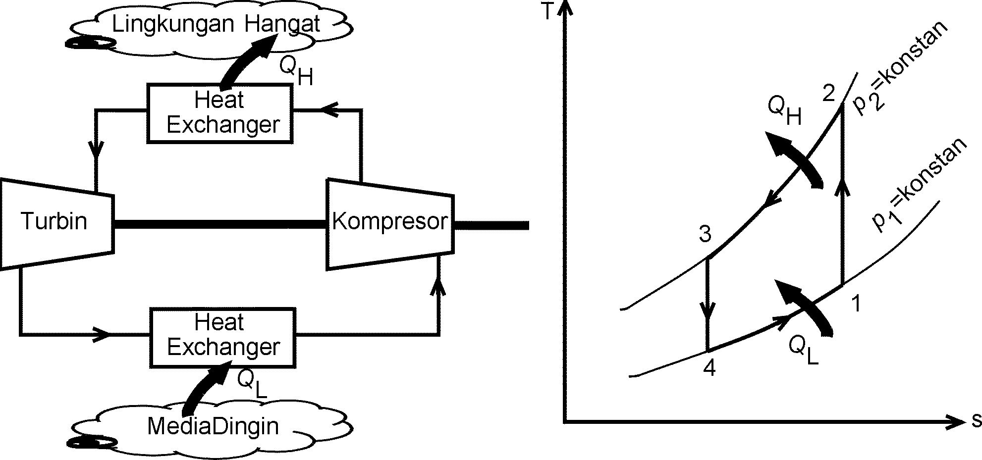
Dalam pembahasan mengenai siklus Carnot diketahui bahwa apabila arah siklus dibalik akan didapatkan siklus Carnot terbalik (reversed Carnot cycle) yang merupakan sebuah refrigerator ideal. Hal ini menimbulkan ide bahwa siklus mesin kalor (heat engine) dan siklus refrigerator sebenarnya adalah mempunyai prinsip kerja sama hanya arahnya saja yang berlawanan (perhatikan bahwa siklus refrigeratsi yang dibahas di atas adalah sangat mirip dengan siklus Rankine dengan arah terbalik). Oleh karena itu maka apabila siklus Brayton dibalik arahnya akan didapatkan apa yang disebut siklus refrigerasi gas (reversed Brayton cycle).

Disini akan berlaku bahwa,
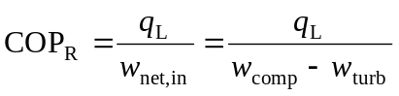
dimana,

Siklus refrigerasi gas ini akan mempunyai COP yang lebih rendah dibandingkan dengan siklus kompresi uap. Tetapi karena konstruksi yang sederhana dan komponen yang ringan maka siklus ini banyak dipakai di pesawat terbang dan dapat dikombinasikan dengan proses regenerasi.

1.7 Siklus Refrigerasi Absorpsi
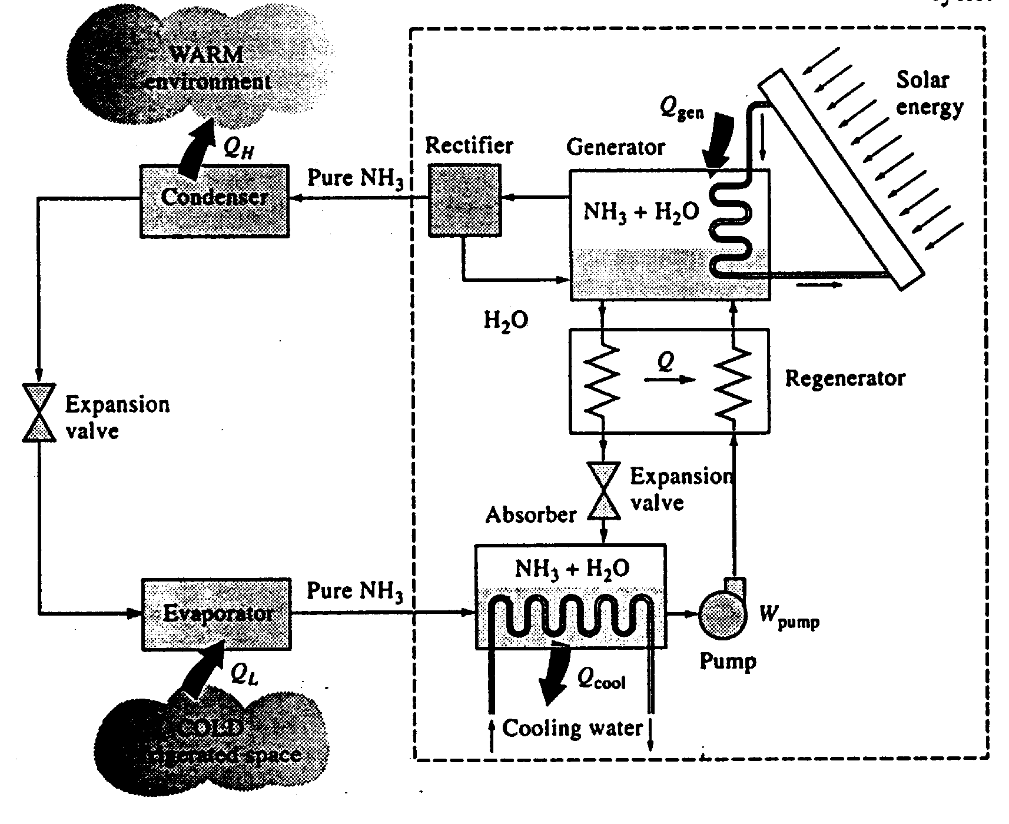
Peningkatan COP dari mesin refrigerasi dapat dilakukan dengan menurunkan kerja yang dibutuhkan oleh kompresor. Dibanding dengan sebuah kompresor, pompa dapat melakukan proses kompresi fluida cair dengan kerja input yang jauh lebih kecil untuk laju massa yang sama. Oleh karena itu dalam sistem refrigerasi absorpsi, refrigeran akan dilarutkan dalam fluida cair sebagai media transport sehingga refrigeran dapat dikompresi dengan kerja yang lebih kecil. Refrigeran yang sering dipakai adalah amoniak dengan media transport berupa air. Refrigeran lain yang juga dipakai adalah air dengan media transport berupa lithium bromide atau lithium chloride. Keunggulan sistem ini lebih terasa apabila ada sumber panas dengan temperatur 100∼200°C yang murah seperti misalnya energi surya, geotermal dan lain-lain. Skema sistem refrigerasi absorpsi bisa dilihat pada gambar di atas.

Amoniak murni keluar dari evaporator dan masuk ke absorber. Di dalam absorber, amoniak larut dalam air sehingga terbentuk larutan air-amoniak. Karena pelarutan amoniak akan berlangsung dengan lebih baik pada temperatur yang lebih rendah maka larutan dalam absorber didinginkan dengan cooling water. Larutan air-amoniak kemudian masuk ke pompa untuk mengalami proses kompresi dan masuk ke regenerator untuk menerima panas. Pemanasan larutan air-amoniak lebih lanjut dilakukan dalam generator dengan sumber panas, misalnya dari energi surya, sehingga terjadi proses penguapan larutan. Larutan yang menguap kemudian masuk ke rectifier untuk dilakukan pemisahan amoniak dan air. Amoniak murni masuk ke kondenser dan melanjutkan siklus refrigerasi, sedangkan air kembali masuk generator untuk dipakai kembali sebagai media transport. Dari gambar di atas dapat dilihat bahwa prinsip sistem absorpsi adalah sama dengan dengan sistem kompresi uap, hanya berbeda pada bagian dalam garis putus-putus.

1.8 Sistem Refrigerasi Termoelektrik
Telah diketahui dari apa yang disebut efek Seebeck bahwa dua buah logam yang berbeda apabila ujung-ujungnya dihubungkan kemudian dipanaskan salah satu ujungnya maka akan timbul arus listrik dalam rangkaian logam tersebut.

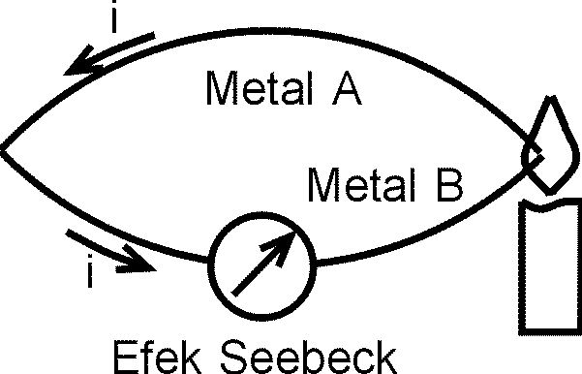

Efek Seebeck ini kemudian bisa dimanfaatkan untuk sebuah generator listrik yang biasa disebut sebagai thermoelectric power generator. Seperti pada bagian sebelumnya bahwa siklus daya dan siklus refrigerasi adalah mempunyai prinsip kerja yang sama hanya dengan arah yang berlawanan, maka siklus daya termoelektrik ini bisa juga dipakai untuk siklus refrigerasi. Siklus refrigerasi termoelektrik akan memanfaatkan efek Peltier dimana apabila dialirkan arus listrik dalam rangkaian yang terbuat dari dua buah logam yang berbeda, maka pada ujung yang satu terjadi penyerapan kalor dan pada ujung yang satunya terjadi pembuangan kalor. Prinsip kerja dan susunan sistem secara skematis dapat dilihat di gambar di bawah.

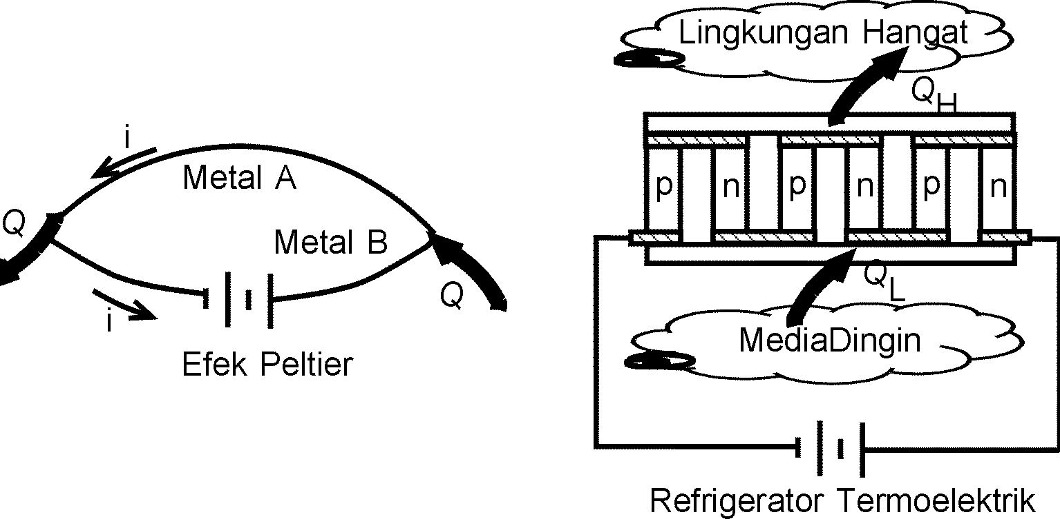

Pada aplikasinya refrigerasi termoelektrik akan menggunakan semikonduktor sebagai media untuk menyerap dan membuang kalor. Walaupun sistem ini mempunyai kelemahan yaitu rendahnya efisiensi, tetapi karena ringan, sederhana, dan tidak berisik maka dipandang sebagai teknologi refrigerasi masa depan.

BAB 2 Campuran Gas

Di industri-industri banyak dipakai gas-gas yang merupakan campuran dari beberapa jenis gas (disebut komponen atau konstituen). Campuran gas ini biasanya merupakan gas buatan yang tidak terdapat di alam dan mempunyai sifat-sifat termodinamika yang berbeda dengan komponen-komponen penyusunnya.

2. 1 Komposisi Campuran Gas
Untuk sebuah campuran gas yang mengandung k komponen, massa total campuran m_{m} dan jumlah mol campuran N_{m} dapat dinyatakan sebagai berikut
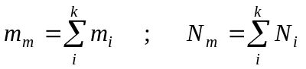
di sini m_{i} dan N_{i} masing-masing adalah massa dan jumlah mol komponen i.

Rasio massa dan mol suatu komponen terhadap massa dan jumlah mol totalnya masing-masing disebut fraksi massa y_{i} (mass fraction) dan fraksi mol x_{i} (mole fraction) yang dinyatakan sebagai berikut,
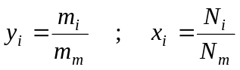
Dengan membagi persamaan yang menunjukkan massa dan jumlah mol total masing-masing dengan m_{m} dan N_{m} maka didapat,
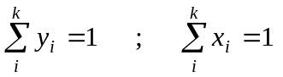

Massa dari suatu zat akan bisa dihitung dari jumlah mol yaitu m = N×M di mana M adalah berat molekul zat tersebut. Untuk suatu campuran gas maka berat molekulnya adalah,
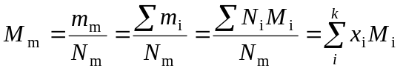
Sedangkan konstanta campuran gas dapat dicari sebagai berikut,
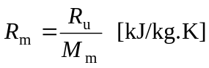
di sini R_{u} adalah konstanta gas universal.

2.2 Perubahan p-v-T Campuran Gas
Untuk campuran gas yang terdiri dari gas-gas ideal maka perubahan p-v-T akan mengikuti persamaan gas ideal pv = RT, sedangkan untuk campuran gas-gas riil maka akan berlaku pv = ZRT dimana Z adalah faktor kompresibilitas.

Perubahan p-v-T untuk campuran gas bisa dinyatakan sebagai berikut,
- Dalton's law of additive pressures:
Tekanan dari suatu campuran gas akan sama dengan jumlah tekanan dari tiap komponen gas yang akan terjadi apabila dalam kondisi sendirian pada volume dan temperatur dari campuran gas.
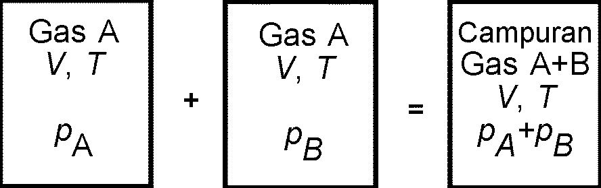

- Amagat's law of additive volumes:
Volume dari suatu campuran gas akan sama dengan jumlah volume dari tiap komponen gas yang akan terjadi apabila dalam kondisi sendirian pada tekanan dan temperatur dari campuran gas.
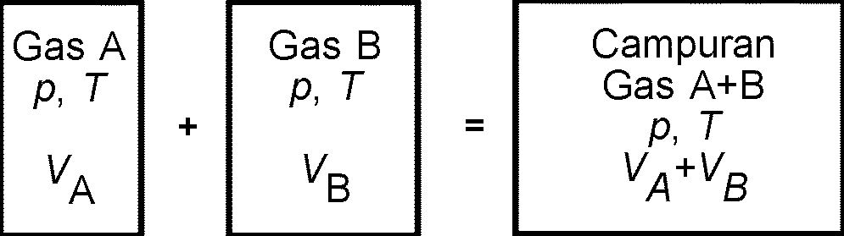

Untuk gas ideal maka hukum Dalton dan Amagat akan berlaku secara eksak, sedangkan untuk gas riil maka hanya merupakan pendekatan karena adanya gaya antar molekul yang kuat pada kondisi densitas tinggi. Secara matematis hukum Dalton dan Amagat dapat dinyatakan sebagai berikut,
Dalton's law : 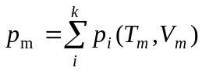
Amagat's law : 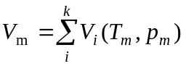
Dalam persamaan di atas, p_{i} adalah tekanan komponen dan V_{i} adalah volume komponen dimana volume ini bukan merupakan volume aktualnya. Rasio p_{i}/p_{m} disebut fraksi tekanan (pressure fraction) dan rasio V_{i}/V_{m} disebut fraksi volume (volume fraction).

Campuran Gas Ideal
Untuk gas ideal berlaku hubungan,
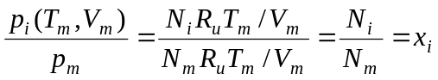
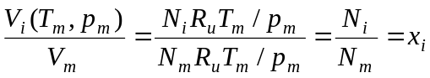
sehingga,
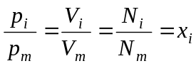

Besaran x_{i}p_{m} disebut sebagai tekanan parsial (partial pressure) yang identik dengan tekanan komponen untuk gas ideal, sedangkan besaran x_{i}V_{m} disebut sebagai volume parsial (partial volume) yang identik dengan volume komponen untuk gas ideal. Disini yang perlu diperhatikan bahwa untuk gas ideal fraksi mol, fraksi tekanan, dan fraksi volume adalah identik.

Campuran Gas Riil
Persamaan keadaan untuk gas riil dengan menggunakan faktor kompresibilitas dapat dinyatakan sebagai berikut.
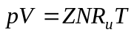
Untuk campuran gas, persamaan di atas juga berlaku dengan faktor kompresibilitas Z_{m} sebagai berikut.
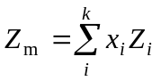
di mana Z_{i} ditentukan pada T_{m} dan V_{m} (hukum Dalton) atau pada T_{m} dan p_{m} (hukum Amagat). Disini aplikasi hukum Amagat akan memberikan hasil yang lebih akurat.

Selain dengan pendekatan di atas maka ada metode lain yang disebut aturan Kay dimana disini akan digunakan apa yang disebut pseudocritical pressure p'_{cr,m} dan pseudocritical temperatur T'_{cr,m} yang didefinisikan sebagai berikut
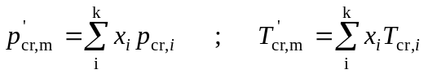
Dengan menggunakan p'_{cr,m} dan T'_{cr,m} faktor kompresibilitas campuran Z_{m} dicari dari Fig.30 dimana reduced pressure p_{r,m} = p_{m}/p'_{cr,m}, dan reduced temperature T_{r,m} = T_{m}/T'_{cr,m}.

2.3 Properti-properti Campuran Gas
Properti-properti campuran gas dapat dicari dari properti-properti komponen penyusunnya. Di sini tanda upper-bar () menunjukkan properti persatuan mol.
Energi dalam, entalpi dan entropi
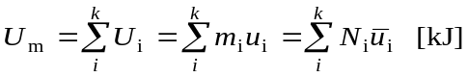
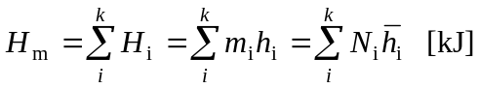
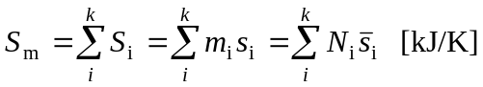
Perubahan energi dalam, entalpi dan entropi
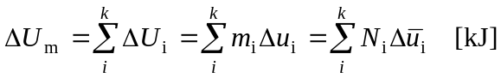
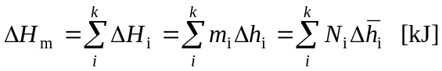
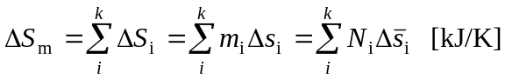
Energi dalam, entalpi dan entropi persatuan massa atau persatuan mol
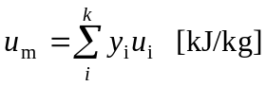 ; 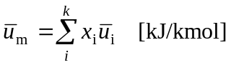
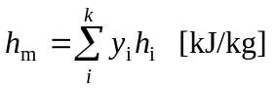 ; 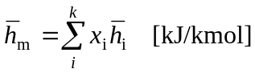
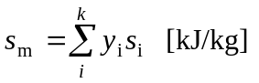 ; 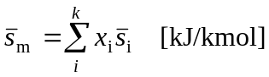
Kalor jenis,
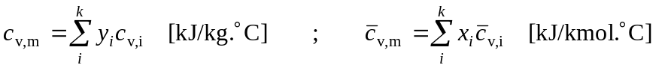
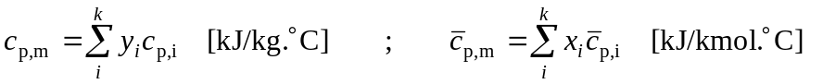
Persamaan-persamaan untuk menghitung properti-properti campuran gas di atas adalah valid untuk gas ideal maupun riil. Yang menjadi persoalan adalah menentukan properti komponen gas dalam campuran.

Campuran Gas Ideal
Harga properti untuk tiap komponen gas bisa dicari dengan mudah karena h, u, c_{v}, c_{p} untuk tiap komponen gas hanyalah merupakan fungsi temperatur dan independen dari tekanan dan volume. Demikian juga harga dari Δu, dan Δh bisa dicari dengan mudah apabila temperatur awal dan akhir proses sudah diketahui. Disini yang perlu mendapat perhatian adalah untuk mencari nilai Δs karena entropi untuk gas ideal akan tergantung juga kepada tekanannya. Perubahan entropi bisa didapatkan sebagai berikut,
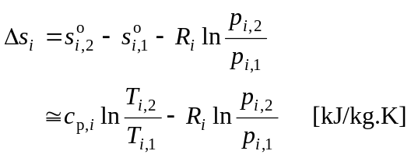
atau
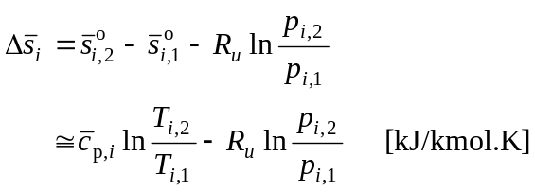
Perhatikan dalam perhitungan perubahan entropi yang digunakan adalah tekanan parsial p_{i}, bukan tekanan campuran p_{m}.

Untuk Campuran Gas Riil
Untuk campuran gas riil maka properti gas akan juga bergantung kepada tekanan selain kepada temperatur. Untuk mengetahui efek ketidak idealan pada properti campuran adalah dengan menggunakan faktor kompresibilitas yang digabung dengan persamaan umum untuk gas riil.

BAB 3 Campuran Gas-Uap

dan Pengkondisian Udara

Untuk mendapatkan suasana yang nyaman diperlukan pengkondisian udara sesuai dengan anatomi dan metabolisme tubuh manusia. Hal ini diperlukan supaya pembuangan panas hasil metabolisme dapat berjalan dengan baik, sistem pernapasan tidak mengalami iritasi, penjagaan kelembaban kulit pada kondisi optimal dan sebagainya.

3.1 Udara Kering dan Udara Atmosfer
Udara atmosfer yang ada di lingkungan kita terdiri dari campuran beberapa gas dan air. Karena air dalam fasa gas di sini temperaturnya jauh lebih rendah dibandingkan dengan temperatur kritisnya maka biasa disebut uap (vapor). Uap biasanya dapat dianggap mempunyai sifat-sifat yang mirip dengan dengan kondisi uap jenuhnya.

Dari tinjauan termodinamika, lebih menguntungkan mendifinisikan udara atmosfer sebagai campuran udara kering yaitu udara yang tidak mengandung uap air, dan uap air. Pada kenyataannya jumlah uap air dalam udara atmosfer adalah tidak banyak, tetapi karena sangat berpengaruh terhadap kenyamanan seseorang maka perlu diperhatikan keberadaannya.

Dalam rentang pengkondisian udara (-10∼50°C) udara kering merupakan gas ideal sehingga entalpi dan perubahannya dapat dicari sebagai berikut.
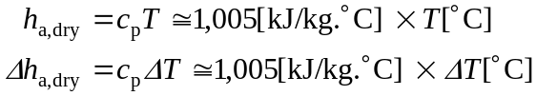

Uap air juga dapat digolongkan menjadi gas ideal yang sifatnya sama dengan kondisi jenuhnya, sehingga
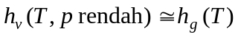
di mana h_{g}(T) = 2501,3 + 1,82T [°C] (kJ/kg) atau dicari dari tabel uap.

Karena kedua komponen gas bisa dianggap sebagai gas ideal maka tekanan udara atmosfer bisa dinyatakan sebagai berikut,
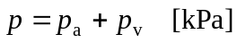
dimana p adalah tekanan parsial, indeks a dan v menunjukkan udara kering dan uap.

3.2 Kelembaban Udara Spesifik dan Relatif
Kelembaban spesifik atau absolut / rasio kelembaban ω didefinisikan:
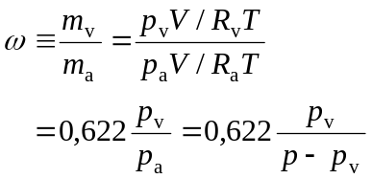
Kelembaban relatif φ didefinisikan sebagai berikut:
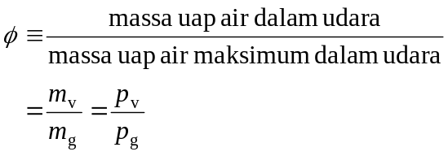
dimana p_{g} = p_{sat @T} dan bisa dilihat dari tabel uap untuk air.

Dari definisi kelembaban relatif di atas maka kondisi udara dimana kandungan uap airnya maksimum akan mempunyai φ = 100% dan biasa disebut sebagai udara jenuh (saturated air) dimana p_{v} = p_{sat @T}

Hubungan antara ω dan φ dapat dinyatakan sebagai berikut.
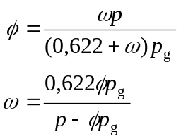
Entalpi udara atmosfer dapat dihitung sebagai berikut.
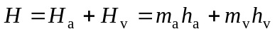
Apabila kedua sisi dibagi dengan m_{a} (massa udara kering) maka didapatkan entalpi udara atmosfer persatuan massa udara kering.
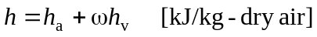

Contoh Soal
Dalam ruangan (5×5×3 m³) udara bertemperatur 25°C, 100 kPa dengan kelembaban relatif 75%. Tentukan (a) tekanan parsial udara kering, (b) kelembaban absolut udara, (c) entalpi udara (per kg-dry air), (d) massa udara kering dan uap air.

Solusi
(a) Tekanan parsial udara kering dapat dicari dari:
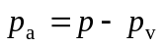
di sini
sehingga p_{a} = 97,62 kPa

(b) Kelembaban absolut
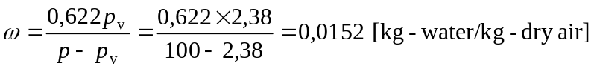
(c) Entalpi udara
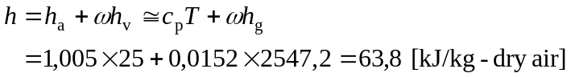
- Karena udara kering dan uap air sama-sama bisa dianggap sebagai gas ideal maka massanya bisa dicari dari persamaan gas ideal. Disini yang perlu dicari adalah volume udara kering dan uap air dimana keduanya akan mempunyai harga yang sama.
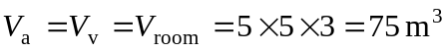
sehingga,
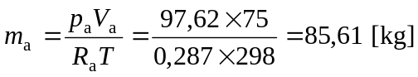
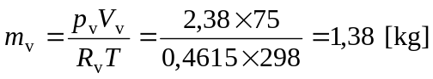
Massa uap air bisa juga dicari dari m_{v} = ω m_{a} = 0,0152×85,61 = 1,3 kg.

3.3 Temperatur Titik Embun (Dew-point Temperature)
Temperatur titik embun adalah temperatur dimana kondensasi dimulai apabila udara didinginkan pada tekanan konstan, atau dengan kata lain identik dengan temperatur jenuh air pada tekanan uap.
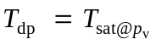
Temperatur titik embun ini sangat penting untuk menentukan temperatur minimal yang harus dicapai untuk membuang kandungan uap air dalam udara. Hal ini karena pembuangan uap air dengan mudah dapat dilakukan dengan cara pengembunan.

3.4 Pengukuran Kelembaban
Metode pengukuran kelembaban dapat dilakukan dengan cara
- mengukur temperatur titik embun T_{dp} sehingga didapatkan tekanan uap air p_{v} dan akhirnya dapat ditentukan kelembaban relatif φ . Metode ini sederhana tetapi tidak praktis.
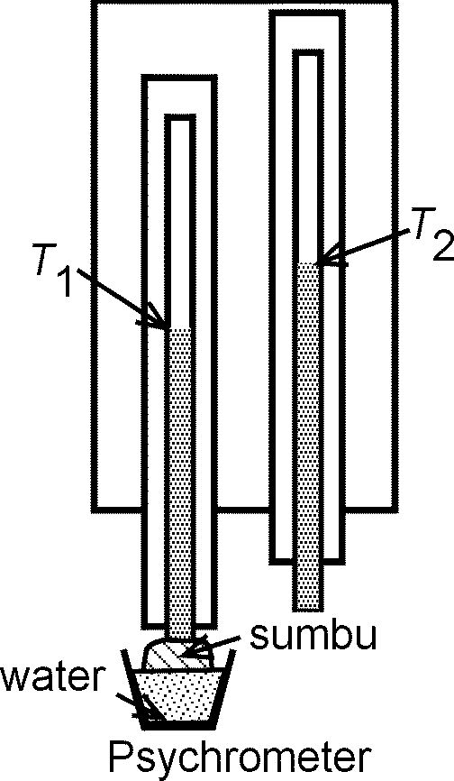
- menggunakan psychrometer yang berprinsip sebagai proses adiabatic saturation. Skematis sebuah psychrometer dapat dilihat seperti gambar di bawah. Di sini terdapat 2 buah termometer di mana ujung yang satu dibiarkan terbuka sedangkan ujung yang satunya dibalut dengan sumbu atau kapas yang basah oleh air. Apabila udara mengalir di sekitar kedua termometer maka kandungan air dalam sumbu akan menguap (terjadi penyerapan panas oleh air) sehingga menyebabkan temperatur udara di sekitar sumbu turun. Hal ini membuat terjadinya perbedaan penunjukan diantara 2 termometer. Disini T₂ disebut sebagai wet-bulb temperature T_{wb} dan T₁ adalah dry-bulb temperature T_{db}.
1
2
Apabila ada aliran udara di sekitar psychrometer dan terjadi kesetimbangan perpindahan massa dan kalor di sekitar sumbu, berlaku hubungan kekekalan massa:
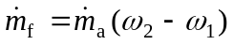
di mana 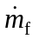adalah laju penguapan air dari sumbu, ω₁danω₂ masing-masing adalah kelembaban absolut di sekitar ujung termometer 1 dan termometer 2. Dari hubungan kekekalan energi didapatkan.
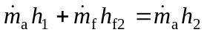 atau 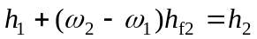
Dari 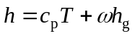maka kelembaban absolut di ujung termometer 1 didapatkan:
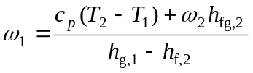
Karena di ujung termometer 2 kondisinya adalah jenuh maka ω₂ dapat dicari dari:
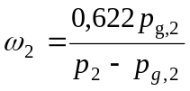

3.5 Grafik Kelembaban (Psychrometric Chart)
Grafik kelembaban adalah grafik yang digunakan untuk menentukan properti-properti dari udara atmosfer pada suatu tekanan tertentu. Penggunaan grafik ini lebih menguntungkan dibandingkan apabila harus menghitung menggunakan persamaan-persamaan di atas. Skematis psychrometric chart adalah seperti gambar di bawah dimana masing-masing kurva/garis akan menunjukkan nilai properti yang konstan. Untuk mengetahui nilai dari properti-properti (h, φ, ω, v, T_{wb}, T_{db}) bisa dilakukan apabila minimal dua buah diantara properti tersebut sudah diketahui.
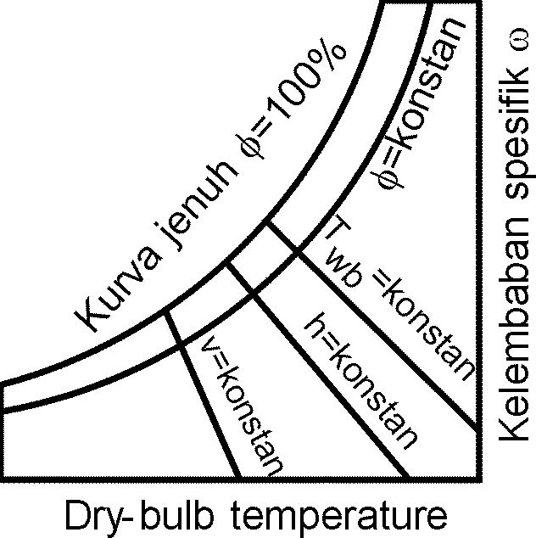

Misal, apabila diketahui kondisi udara atmosfer bisa digambarkan dalam psychrometric chart sebagai titik kondisi maka untuk mencari:
- ω ditentukan dengan menarik garis horisontal dari titik kondisi ke sumbu vertikal (ω = konstan).
- h ditentukan dengan menarik garis sejajar h=konstan dari titik kondisi ke skala entalpi.
- T_{wb} ditentukan dengan menarik garis sejajar T_{wb}=konstan sampai ke garis jenuh (saturation line).
- T_{db} ditentukan dengan menarik garis vertikal sampai ke sumbu horisontal.
- T_{dp} ditentukan dengan menarik garis horisontal sampai ke garis jenuh.
- v ditentukan dengan menarik kurva sejajar kurva v=konstan dan nilainya ditentukan dengan melihat posisi kurva terhadap kurva v=konstan yang mengapitnya.
- φ ditentukan dengan menarik kurva sejajar kurva φ=konstan dan nilainya ditentukan dengan melihat posisi kurva terhadap kurva v=konstan yang mengapitnya.

3.6 Proses Pengkondisian Udara
Pada aplikasi pengkondisian udara (air conditioning AC) maka proses yang terjadi tidak sekedar pendinginan atau pemanasan saja tetapi juga termasuk kombinasi dengan penambahan kelembaban (humidifying) atau pengurangan kelembaban (dehumidifying).

Faktor-faktor yang mempengaruhi kenyamanan seseorang adalah sebagai berikut (nilai di sebelah kanan adalah nilai optimalnya),
T_{db} : 22∼27°C
φ : 40∼60%
Kecepatan : ±15m/min

Proses pengkondisian udara kalau digambarkan dalam psychrometric chart adalah sebagai berikut.
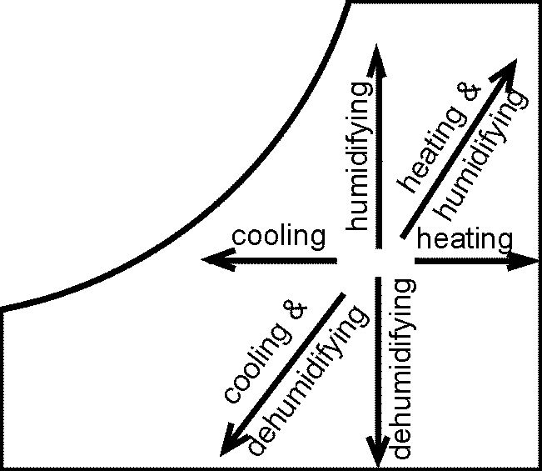

Proses pengkondisian udara sendiri bisa diasumsikan sebagai aliran steadi sehingga didapatkan hubungan-hubungan sebagai berikut.

Persamaan kekekalan massa untuk udara kering
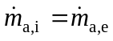
Persamaan kekekalan massa untuk air
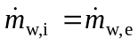
Persamaan kekekalan energi
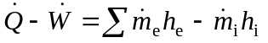
disini indeks i dan e masing-masing adalah inlet dan exit.

(a) Pemanasan atau Pendinginan Sederhana ((=konstan)
Pada proses disini tidak diadakan penambahan atau pengurangan kandungan air dalam udara sehingga ( akan konstan (tetapi ( berubah). Dalam psychrometric chart maka kurva perubahan adalah merupakan garis horisontal.

Dari gambar di atas dapat diketahui untuk pemanasan akan mengakibatkan turunnya kelembaban relatif karena meningkatnya kapasitas uap air dalam udara. Ini yang akan mengakibatkan kulit menjadi kering atau pernapasan menjadi sulit. Untuk proses pendinginan akan terjadi hal yang sebaliknya.

Pada proses pengkondisian udara sederhana ini akan berlaku hubungan sebagai berikut:
Udara kering µ §
Air µ §
Energi (kerja=0) µ §

(b) Pemanasan Dengan Pelembaban (Heating with Humidification)
Problem yang menyertai pemanasan sederhana bisa dieliminasi dengan humidifying yaitu menginjeksikan air atau uap air. Apabila diinjeksikan uap air Takhir > Tpemanasan, sedangkan apabila diinjeksikan air maka Takhir < Tpemanasan

Contoh Soal
Udara pada 10(C, kelembaban relatif 30%, dan laju 45m3/min akan dikondisikan pada 25(C dan kelembaban relatif 60%. Untuk itu pertama-tama dipanaskan sampai 22(C dan kemudian diinjeksikan uap air untuk melembabkan. Apabila seluruh proses berlangsung pada 100 kPa, tentukan (a) kalor yang disuplai pada bagian pemanas, (b) laju uap air dari humidifier.

Solusi
Proses heating 1-2 ((2 = (1) dan proses humidifikasi 2-3 ((3 > (2).

(a) Hubungan yang berlaku disini
Kalor yang disuplai pada heating coil: µ §
Nilai h2 dan h1 bisa dicari dari hubungan:
µ §
µ §
µ §
µ §
µ §
sedangkan µ §dicari dari:
µ §
µ §
µ §
µ §
µ §
µ §
µ §

Sehingga laju kalor yang terjadi:
µ §

(b) Dari persamaan kekekalan massa untuk air antara titik 2 dan 3 didapatkan laju uap air dari humidifier.
Laju massa air: µ §
Nilai µ §karena hanya terjadi pemanasan sederhana pada (1-2)
Nilai µ §dicari dari persamaan berikut.
µ §
sehingga
µ §

(c) Pendinginan Dengan Penurunan Kelembaban (Cooling with Dehumidification)
Problem pendinginan udara (kenaikan ( menyebabkan tidak nyaman) bisa dieliminasi dengan penurunan kelembaban. Ini dilakukan dengan mendinginkan udara sampai di bawah titik embun (T < Tdp) dengan menggunakan koil pendingin sehingga terjadi kondensasi air yang terkandung dalam udara ((=100%). Apabila kondensasi terus berlangsung maka temperatur akan semakin menurun.

Contoh Soal
Udara pada 1atm, 30(C, 80% kelembaban relatif dan laju 10m3/min dikondisikan sampai 14(C. Kandungan air yang terdapat dalam udara dibuang pada 14(C. Tentukan laju kalor (pendinginan) dan laju uap air yang dihilangkan dari udara (laju kondensasi).

Solusi
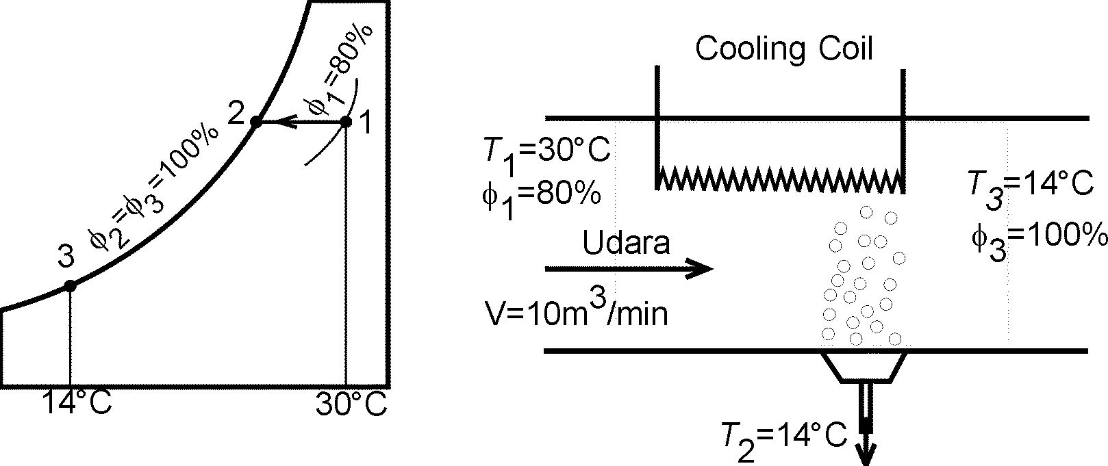
Proses cooling sampai mulai pembuangan (1-3) dimana (3 < (1.
14°C
2

Laju kondensasi dapat dicari dari:
µ §
µ §
Laju pendinginan dapat dicari:
µ §
Dari pembacaan psychrometric chart didapatkan:
µ §
sehingga,
µ §

(d) Pendinginan Evaporasi Evaporative Cooling
Contoh dari pendinginan evaporasi adalah apabila kita menggantungkan kain basah pada kondisi udara kering. Dalam kondisi seperti ini air yang terkandung dalam kain akan menguap dimana kalor laten penguapan akan diserap dari udara sekitar dan air dalam kain sendiri. Ini akan mengakibatkan udara dan air dalam kain mengalami penurunan temperatur. Pendinginan dengan cara seperti sangat cocok untuk daerah dengan kelembaban yang rendah

Proses yang terjadi disini bisa dianggap sebagai proses adiabatik sehingga temperatur wet-bulb hampir konstan (Twb ( konstan). Karena garis Twb = konstan hampir sejajar dengan h = konstan maka dalam proses ini entalpi juga hampir konstan (h ( konstan).

(e) Campuran Aliran Udara Secara Adiabatik
Dalam aplikasinya pengkondisian udara memerlukan juga suplai udara segar dari lingkungan sekitar untuk dicampur dengan udara yang telah dikondisikan. Hal ini ditujukan untuk menjaga tingkat kesegaran udara dalam ruangan. Pada proses ini maka berlaku hubungan:

Udara kering : µ §
Air : µ §
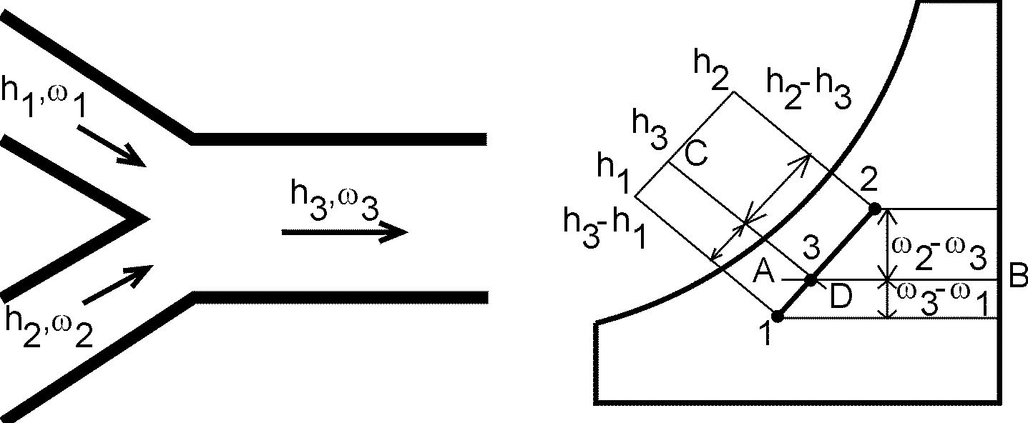
Energi : µ §

Apabila pada persamaan di atas ma,3 dieliminasi akan terdapat hubungan:
µ §

Dari persamaan terakhir ini akan didapatkan bahwa kondisi 3 terletak di titik potong antara garis AB dan garis CD. Garis AB (( = (3) akan terletak antara (=(1 dan (=(2 dimana rasio ((2-(3) dan ((3-(1) sama dengan rasio µ §dan µ §. Untuk garis CD juga berlaku hal yang sama dan akan terletak antara h=h1 dan h=h2.

BAB 4 Reaksi Kimia

Reaksi pembakaran merupakan salah satu contoh proses di mana terjadi reaksi kimia. Reaksi pembakaran memegang peranan yang sangat penting dalam pembangkitan energi primer yang terkandung dalam bahan bakat untuk diubah menjadi energi termal.

Untuk sistem dimana tidak terjadi reaksi kimia maka energi yang dipunyai oleh suatu zat akan terdiri dari energi dalam sensibel (yang ditentukan oleh gerakan molekuk dan berubah dengan perubahan p dan T) dan energi dalam laten (berubah karena adanya perubahan fasa)

Untuk sistem dengan reaksi kimia maka selain dari 2 bentuk energi dalam di atas maka akan ada energi dalam kimia (chemical internal energy) yang berubah-ubah dengan adanya pembentukan atau pelepasan ikatan antar atom.

Di sini tidak akan dibahas reaksi kimia secara umum, tetapi hanya akan memfokuskan pada suatu reaksi kimia oksidasi yang disertai dengan timbulnya kalor yang cukup signifikan yaitu reaksi pembakaran.

4.1 Bahan Bakar dan Pembakaran
Secara ringkasnya suatu reaksi kimia akan bisa terjadi apabila ada bahan bakar (fuel), oksigen O2 sebagai oksidator (oxidant), dan temperaturnya lebih besar dari titik nyala (ignition temperature).

Bahan bakar adalah zat yang bisa dibakar untuk menghasilkan energi kalor dimana bahan bakar komersial yang paling banyak adalah yang berjenis hidrokarbon. Contoh-contoh bahan bakar:
- Unsur murni: hidrogen H2, metana CH4, propana C3H8, dll
- Unsur campuran: bensin ((C8H18), solar ((C12H26), dll
- Alkohol: metanol CH3OH, etanol C2H5OH, dll
- Batu bara C
Titik nyala adalah temperatur minimum yang diperlukan untuk suatu reaksi pembakaran pada suatu tekanan tertentu. Pada tekanan atmosfer titik nyala beberapa bahan bakar: bensin 350(C, solar 250(C, karbon 400(C, H 2 580(C, karbon monooksida 610(C, metana 630(C.

4.2 Stoikiometri Pembakaran
Contoh reaksi kimia:
1C + 1O2 ( 1CO2
Reaksi di atas dapat diinterpretasikan sebagai:
- 1 kmol C ditambah 1 kmol O2 menghasilkan 1 kmol CO2 ( tidak berlaku kekekalan mol.
- (1 ( MC) kg C bereaksi dengan (1 ( MO2) kg O2 menghasilkan (1 ( MCO2) kg CO2 di mana Mi adalah berat molekul unsur i. Dengan kata lain 12 kg C bereaksi dengan 32 kg O2 menghasilkan 44 kg CO2 ( berlaku hukum kekekalan massa

Pada prakteknya proses pembakaran tidak dilakukan dengan oksigen murni tetapi dengan menggunakan udara sebagai oksidator karena sifatnya yang tersedia dimana-mana dan murah. Perbandingan massa udara dan massa bahan bakar ((mudara/mbb) disebut sebagai air-fuel ratio AFR.

Contoh Soal
Satu kmol bensin dibakar dengan 20 kmol udara kering. Apabila diasumsikan produk pembakaran terdiri dari CO2, H2O, O2, N2 tentukan jumlah mol dari tiap gas dan AFR-nya. Udara kering di sini didefinisikan sebagai udara dengan komposisi 21% O2 dan 79% N2.

Solusi
Reaksi pembakaran yang terjadi adalah sempurna tetapi bukan reaksi stoikiometris. Persamaan reaksi yang terjadi adalah:
C8H18 + 20(O2 + 3,76N2) ( xCO2 + yH2O + zO2 + wN2
Dari hukum kekekalan massa (atau kekekalan jumlah atom) maka
C : 8=x ( x=8
H : 18=2y ( y=9
O : 40=2x + y + 2z ( z=7,5
N2 : (20)(3,76)=w ( w=75,2
Dari sini maka persamaan lengkapnya adalah:
C8H18 + 20(O2 + 3,76N2) ( 8CO2 + 9H2O + 7,5O2 + 75,2N2

Rasio massa udara dan bahan bakar AFR
µ §

4.3 Proses Pembakaran, Teori dan Aktualnya
Secara teoritis proses pembakaran akan terjadi secara komplet/sempurna apabila jumlah udara yang tersedia adalah cukup sehingga,
- semua unsur karbon C berubah menjadi karbon dioksida CO2
- semua unsur hidrogen H berubah menjadi air H2O
Tetapi pada kenyataannya proses pembakaran berlangsung tidak sempurna yaitu tidak memenuhi syarat seperti di atas (timbulnya C, H2, CO, OH atau yang lain). Hal ini bisa disebabkan oleh
- Kekurangan oksigen
- Kualitas campuran bahan bakar dan udara yang tidak baik
- Terjadi disosiasi (pecahnya unsur-unsur stabil yang kemudian membentuk unsur baru)

Disini pembakaran tidak sempurna didefinisikan sebagai proses pembakaran yang jumlah oksigennya tidak memenuhi jumlah udara stoikiometris/teoritis untuk pembakaran sempurna. Untuk mengetahui seberapa banyak udara yang digunakan dibandingkan dengan jumlah udara stoikiometris didefinisikan:
µ §
dimana a dan s masing-masing menunjukkan kondisi aktual dan stoikiometris/teoritis.
Sedangkan pembakaran stoikiometris/teoritis adalah apabila bahan bakar terbakar sempurna dengan jumlah udara minimum. Udara minimum ini disebut sebagai udara teori. Dengan kata lain pembakaran stoikiometris adalah pembakaran sempurna tanpa menyisakan oksigen O2 dalam produk pembakarannya. Pembakaran stoikiometris dengan bahan bakar hidrokarbon C(H(O( dapat dinyatakan secara umum sebagai:
C(H(O( + µ § (O2 + 3,76N2) ( (CO2 + (/2H2O + 3,76µ §N2

Pada prakteknya dengan tujuan (a) menjamin sempurnanya proses pembakaran dan/atau (b) menurunkan temperatur pembakaran, maka disuplai udara dalam jumlah yang berlebih. Kelebihan jumlah udara dibandingkan jumlah udara teori disebut udara lebih (excess air) dimana,
µ §
Dari definisi ini maka hubungan antara %udara lebih dan %udara teori,
µ §

Contoh Soal
Etana (C2H6) dibakar dengan 20% udara lebih. Apabila pembakaran berlangsung sempurna dan dilakukan pada 100 kPa, tentukan (a) AFR, (b) titik embun produknya.

Solusi
Etana (C2H6) ( dari rumus umum (=2, (=6, (=0, sehingga persamaan kimia untuk reaksi stoikiometrisnya:
C2H6 + 3,5(O2 + 3,76N2) ( 2CO2 + 3H2O + (3,5(3,76)N2
Karena udara lebih sama dengan 20% (udara aktual 120%) maka persamaan kimia menjadi,
C2H6 + (3,5 ( 120%)(O2 + 3,76N2) ( 2CO2 + 3H2O + (3,5( 20%)O2 + (3,5(3,76(120%)N2
(a) Rasio massa udara dan bahan bakar:
µ §
(b) Titik embun sama dengan temperatur jenuh dari uap air pada tekanan parsialnya. Dengan asumsi produknya adalah gas ideal maka didapatkan hubungan:
µ §
Dari Tabel Uap untuk air didapatkan
µ §

Contoh Soal
Bensin dibakar dengan udara kering. Analisa volumetris secara kering terhadap produk pembakaran menunjukkan CO2 (10,02%), O2(5,62%), CO(0,88%), N2(83,48%). Tentukan (a) AFR, (b) %udara teori yang digunakan, (c) fraksi H2O yang mengalami kondensasi apabila produknya didinginkan sampai 25(C.

Solusi
Di sini yang perlu diperhatikan adalah analisa secara kering tidak bisa mendeteksi air (tetapi tidak berarti air tidak terbentuk !).

Dengan asumsi produk pembakaran adalah gas ideal maka perbandingan volume menunjukkan perbandingan jumlah mol. Sehingga apabila jumlah produk pembakaran yang terdeteksi ada 100 kmol maka,
xC8H18 + a(O2 + 3,76N2) ( 10,02CO2 + 0,88CO + 5,62O2 + 83,48N2 + bH2O

Dari kekekalan jumlah atom sebelum dan sesudah reaksi didapatkan a=22,2, x=1,36, b=12,24 sehingga,
1,36C8H18 + 22,2(O2 + 3,76N2) ( 10,02CO2 + 0,88CO + 5,62O2 + 83,48N2 + 12,24H2O

Persamaan reaksi pembakaran untuk 1 kmol bahan bakar:
C8H18 + 16,32(O2 + 3,76N2) ( 7,37CO2 + 0,65CO + 4,13O2 + 61,38N2 + 9H2O

(a) Rasio massa udara dan bahan bakar:
µ §
(b) Untuk mengetahui berapa %udara teori yang dipakai harus ditentukan reaksi stoikiometrisnya untuk dibandingkan. Karena C8H18 maka dari rumus umum (=8, (=18, (=0 maka rumus reaksi stoikiometrisnya adalah:
C8H18 + 12,5(O2 + 3,76N2) ( 8CO2 + 9H2O + 12,5(3,76 N2

sehingga
µ §
(c) Untuk setiap 1 kmol bahan bakar maka terjadi produk 82,53kmol dengan 9kmol-nya adalah air. Pada 25(C tekanan jenuhnya adalah 3,169kPa sehingga apabila pada kondisi ini air yang mengalami kondensasi adalah Nw maka,
µ §
Fraksi H2O yang mengalami kondensasi adalah Nw/NH2O,tot = 6,59/9 = 73%.

4.4 Entalpi Pembakaran dan Entalpi Pembentukan
Dalam suatu sistem yang didalamnya terjadi reaksi pembakaran (reaksi kimia),
µ §
Dari persamaan ini maka apabila kondisi sistem inlet dan outlet adalah sama maka perubahan energi sistem akan sama dengan perubahan energi kimia dari unsur-unsur yang ada di sistem sehingga dalam termodinamika pembakaran dikenal entalpi pembakaran (enthalpy of combustion).

Entalpi pembakaran adalah perbedaan entalpi antara produk pembakaran pada keadaan tertentu dan reaktan pada keadaan yang sama untuk suatu reaksi pembakaran yang sempurna, atau bisa juga diartikan sebagai jumlah kalor yang dilepas selama proses pembakaran steadi oleh 1 kmol atau 1 kg bahan bakar yang terbakar sempurna pada temperatur dan tekanan tertentu. Secara matematis bisa dituliskan,
µ §

Untuk bahan bakar tertentu pada 25(C, 1 atm maka harga entalpi pembakaran hC dapat dilihat dari Tabel A-27. Untuk bahan bakar yang tidak tercantum dalam tabel bisa juga dicari entalpi pembakarannya dari entalpi pembentukan (enthalpy of formation) unsur-unsurnya.

Entalpi pembentukan µ § dapat dilihat dari Tabel A-26 dimana (() menunjukkan nilai pada kondisi standar. Dalam Tabel A-26 bisa dilihat bahwa untuk unsur-unsur yang stabil O2, N2, H2, dan C) pada kondisi referensi standar (25(C, 1 atm) maka harganya adalah nol.

Dalam prakteknya istilah yang sering digunakan untuk menunjukkan besarnya energi yang dilepaskan oleh bahan bakar adalah nilai kalor (heating value HV) dimana besarnya adalah,
µ §
Nilai kalor ini dibagi menjadi 2 tergantung kepada fasa air dalam produknya.
- Higher Heating Value HHV apabila produk H2O dalam fasa cair
- Lower Heating Value LHV apabila produk H2O dalam fasa gas
dimana hubungan antara HHV dan LHV adalah,
µ §
di sini N: jumlah mol air, hfg: entalpi penguapan air pada temperatur tertentu [kJ/kmol].

Contoh Soal
Tentukan entalpi pembakaran dari gas oktana pada 25(C, 1 atm menggunakan tabel entalpi pembentukan. Asumsikan air dalam bentuk fasa cair.

Solusi
Entalpi pembakaran didapatkan pada reaksi stoikiometris. Gas oktana = C8H18 maka dari rumus umum (=8, (=18, (=0 maka rumus reaksi stoikiometrisnya adalah:
C8H18 + 12,5(O2 + 3,76N2) ( 8CO2 + 12,5(3,76N2 + 9H2O
Entalpi pembakaran dihitung dari:
µ §
Dari Tabel A-26 diketahui
µ §
µ §
µ §
sehingga
µ §

4. 5 Analisa Hukum Pertama Sistem dengan Reaksi
Pada prinsipnya disini yang membedakan dengan sistem tanpa reaksi adalah hanya pada timbulnya suku yang menunjukkan energi kimia.

Sistem Terbuka (Steadi)
Entalpi suatu zat pada suatu kondisi tertentu dituliskan sebagai berikut:
µ §
Persamaan ini menunjukkan bahwa entalpi dari suatu zat dalam sistem dengan reaksi akan sama dengan entalpi formasi pada kondisi standar µ § ditambah dengan entalpi sensibel relatif terhadap kondisi standar µ §.

Apabila perubahan energi kinetik dan energi potensial bisa diabaikan maka hukum kekekalan energi untuk sistem dengan reaksi akan berbentuk sebagai berikut,
µ §
dimana,
µ §
µ §

Apabila persamaan entalpi untuk produk dan reaktan dimasukkan dalam persamaan kekekalan energi maka,
µ §

Sistem Tertutup
Persamaan kekekalan energi untuk sistem tertutup,
µ §
dimana UP dan UR masing-masing adalah energi dalam produk dan reaktannya. Dari definisi entalpi µ § maka persamaan di atas menjadi,
µ §
Suku µ § adalah cukup kecil untuk zat padat dan cair dan untuk gas ideal bisa digantikan dengan RuT

Contoh Soal
Propana cair masuk ke ruang bakar pada 25(C dan laju 0,05 kg/min dimana dicampur dan dibakar dengan udara dengan 50% udara lebih. Udara lebih ini masuk ke ruang bakar pada 7(C. Hasil analisa produk menunjukkan semua hidrogen menjadi air, tetapi hanya 90% karbon yang berubah menjadi karbon dioksida dan sisanya menjadi karbon monooksida. Apabila temperatur gas buang adalah 1500 K, tentukan (a) laju massa udara, (b) rugi kalor.

Solusi
Reaksi stoikiometrisnya:
C3H8 + 5(O2 + 3,76N2) ( 3CO2 + 5(3,76N2 + 4H2O

Reaksi aktualnya:
C3H8 + 7,5(O2 + 3,76N2) ( 2,7CO2 + 0,3CO + 2,65O2 + 7,5(3,76N2 + 4H2O

(a) Dari persamaan reaksi aktual diatas,
µ §
Sehingga,
µ §

(b) Transfer kalor untuk kasus ini adalah,
µ §
Dengan mengasumsikan bahwa semua gas adalah gas ideal maka h=h(T) sehingga dari tabel didapatkan harga-harga sebagai berikut,

Unsur | µ § [kJ/kmol] | µ § [kJ/kmol] | µ § [kJ/kmol] | µ § [kJ/kmol]
C3H8  O2  N2  H2O  CO2  CO | -118.910  0  0  -241.820  -393.520  -110.530 | -  8150  8141  -  -  - | -  8682  8669  9904  9364  8669 | -  49.292  47.073  57.999  71.078  47.517

µ §didapat dari µ §dikurangi µ §. Dari nilai-nilai yang didapat maka apabila dimasukkan dalam persamaan kekekalan energi akan didapatkan,
µ §

Sehingga laju kalor yang terjadi adalah,
µ §

4.6 Temperatur Api Adiabatik
Dalam proses pembakaran apabila tidak ada interaksi kerja antara sistem dan lingkungan dan perubahan energi kinetik dan potensial maka,
µ §
Apabila transfer panas = 0 maka produk pembakaran menerima semua energi yang dibangkitkan dari proses pembakaran sehingga mencapai temperatur maksimum. Temperatur maksimum ini disebut temperatur api adiabatik (adiabatic flame temperature) dimana untuk proses pembakaran steadi maka temperatur api adiabatik akan dicapai bila Q = W = 0 sehingga di sini berlaku hubungan:
µ §

Dalam perhitungan temperatur adiabatik,
- Entalpi reaktan HR akan mudah ditentukan karena kondisi reaktan biasanya sudah diketahui
- Untuk mengetahui entalpi produk HP maka perlu mengetahui temperatur produk dimana temperatur ini sama dengan temperatur api adiabatik yang harus dicari secara iterasi (trial and error)
- Iterasi pertama dapat diasumsikan bahwa produk semuanya adalah N2 (ini karena N2 adalah unsur paling dominan dalam pembakaran yang menggunakan udara)

Dalam desain ruang bakar (furnace) maka temperatur api adiabatik sangat penting dalam penentuan jenis material dimana temperatur api adiabatik ini bukan merupakan properti dari bahan bakar tetapi akan tergantung kepada:
  - kondisi reaktan (temperatur, tekanan)
  - tingkat kesempurnaan reaksi pembakaran
  - jumlah udara yang digunakan.

Contoh Soal
Bensin cair masuk ke ruang bakar sistem turbin gas secara steadi pada 1 atm, 25(C, dan dibakar dengan udara yang masuk dengan kondisi yang sama. Dengan mengabaikan perubahan energi kinetik dan enrgi potensial, tentukan temperatur api adiabatik untuk (a) pembakaran sempurna dengan 100% udara teori, (b) pembakaran sempurna dengan 400% udara teori, (c) pembakaran tidak sempurna dengan 90% udara teori.

Solusi
(a) Reaksi pembakaran dengan 100% udara teori:
C8H18 + 12,5(O2 + 3,76N2) ( 8CO2 + 12,5(3,76N2 + 9H2O

Persamaan kekekalan energi berubah menjadi,
µ §
Unsur | µ § [kJ/kmol] | µ § [kJ/kmol]
C8H18  O2  N2  H2O  CO2 | -249.950  0  0  -241.820  -393.520 | -  8682  8669  9904  9364

Dengan mensubstitusikan harga-harga di atas dalam persamaan kekekalan energi, akan didapatkan,
µ §
Persamaan di atas bisa diselesaikan apabila temperatur produk diketahui. Disini pertama-tama diasumsikan semua produknya adalah N2 sehingga akan didapatkan
5.646.081/(8+9+47)=88.220 kJ/kmol
yang merupakan µ §pada 2650K (lihat Tabel A-18).

Langkah berikutnya adalah mengasumsikan nilai baru yang biasanya besarnya lebih kecil dari nilai asumsi pertama. Misal T = 2400 K maka persamaan kekekalan energi akan menjadi,
µ §
Nilai ini lebih besar dari 5.646.081 kJ. Oleh karena itu temperatur adiabatis yang dicari adalah lebih kecil dari 2400 K. Berikutnya temperatur diasumsikan 2350K dimana persamaan kekekalan energinya berubah,
µ §
Nilai ini lebih kecil dari 5.646.081 kJ sehingga temperatur adiabatis yang dicari adalah terletakk antara 2350 dan 2400 K. Dari interpolasi ditemukan Tprod = 2394,5 K.

(b) Reaksi pembakaran untuk 400% udara teori,
C8H18 + 50(O2 + 3,76N2) ( 8CO2 + 50(3,76N2 + 9H2O + 37,5O2

Dengan mengikuti langkah seperti di atas akan didapatkan Tprod = 962 K.

(c) Reaksi pembakaran untuk 90% udara teori,
C8H18 + 11,25(O2 + 3,76N2) ( 5,5CO2 + 2,5CO + 11,25(3,76N2 + 9H2O

Dengan cara yang sama didapatkan Tprod = 2236 K.

Dari kenyataan di atas bisa diambil kesimpulan bahwa dari tinjauan termodinamika temperatur api adiabatik menurun akibat pembakaran tidak sempurna atau penggunaan udara lebih. Juga temperatur api adiabatik akan mencapai maksimum pada proses pembakaran dengan menggunakan 100% udara teori.

BAB 5 Termodinamika Fluida Kecepatan Tinggi

Pada bab-bab sebelumnya aliran fluida dianggap mengalir dengan kecepatan rendah sehingga energi kinetiknyapun rendah. Tetapi aliran fluida yang melewati nosel dalam sudu-sudu turbin, mesin propulsi pesawat jet dan sebagainya mengalir dengan kecepatan tinggi sehingga pengaruh dari perubahan energi kinetik perlu diperhitungkan.

5.1 Sifat-sifat Stagnasi
Dalam analisa fluida mengalir, entalpi (h(u+pv) lebih sering digunakan, dimana apabila perubahan energi kinetik dan energi potensial bisa diabaikan maka entalpi adalah energi total fluida. Tetapi untuk fluida kecepatan tinggi perubahan energi kinetik adalah signifikan sehingga perlu diperhitungkan. Di sini pertama-tama didefinisikan entalpi stagnasi atau entalpi total h0 yaitu,
µ §
Hukum I termodinamika pada sistem seperti di bawah ini,

µ §
Dari persamaan di atas, bila tidak ada perpindahan kalor dan interaksi kerja serta perubahan energi potensial bisa diabaikan maka entalpi stagnasi dari suatu fluida konstan selama dalam proses aliran steadi. Juga diketahui kenaikan kecepatan fluida akan mengakibatkan penurunan entalpi statis fluida dan sebaliknya apabila fluida yang mengalir tiba-tiba berhenti sempurna atau mengalami proses stagnasi (V2=0) maka
µ § ( entalpi stagnasi = entalpi statis
Dalam kondisi stagnasi ini energi kinetik akan berubah menjadi entalpi statis (=u+pv) atau dengan kata lain akan terjadi perubahan T dan p dari fluida.

5.2 Stagnasi Aktual dan Isentropis
Proses ketika fluida mengalami stagnasi biasanya diasumsikan sebagai proses isentropis. Tetapi secara aktualnya karena adanya rugi gesekan maka prosesnya dibarengi dengan kenaikan entropi. Pada kondisi aktualnya, entalpi (dan juga temperatur stagnasi) akan sama dengan kondisi isentropisnya, tetapi dengan perbedaan tekanan stagnasinya.

Properti fluida ketika mengalami stagnasi disebut properti stagnasi: temperatur stagnasi T0, tekanan stagnasi p0, densitas stagnasi (0.

Temperatur stagnasi/total T0
Untuk gas ideal berlaku h=cp T sehingga apabila persamaan ini dimasukkan dalam definisi entalpi stagnasi maka
µ §
di mana V2/2cp menunjukkan kenaikan temperatur atau biasa disebut sebagai temperatur dinamik. Misal, temperatur dinamik dari udara yang mengalir pada V=100 m/s adalah,
µ §
Jadi jika udara dengan temperatur 300 K mengalir dengan kecepatan 100 m/s dan berhenti secara isentropis (misal diujung suatu termometer) maka temperaturnya akan naik menjadi temperatur stagnasi atau 305 K = T0. Atau dengan kata lain termometer akan menunjukkan nilai 305K. Untuk fluida yang mengalir dengan kecepatan rendah, temperatur stagnasi dan statisnya bisa dianggap identik.

Tekanan stagnasi p0, Densitas stagnasi (0
Untuk gas ideal dengan entropi konstan (proses isentropis) berlaku:
µ §
µ §

Dari hal-hal diatas maka dalam persamaan kekekalan energi apabila digunakan entalpi stagnasi maka energi kinetik ke tidak dinyatakan secara eksplisit atau
µ §
di mana h0,1 dan h0,2 masing-masing adalah entalpi stagnasi pada kondisi 1 dan 2. Untuk gas ideal dengan cp konstan maka,
µ §

Contoh Soal
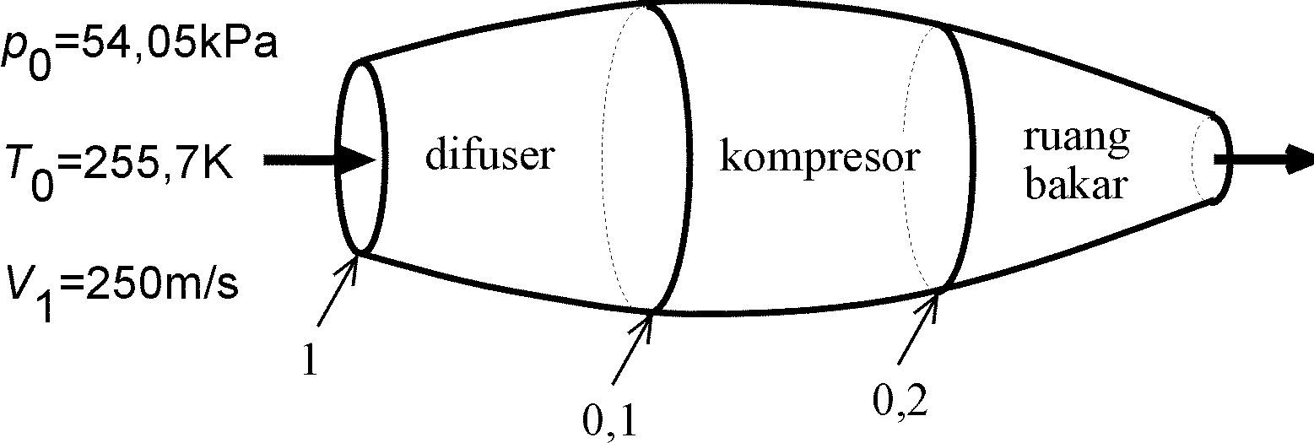
Sebuah pesawat terbang dengan kecepatan 250 m/s pada ketinggian 5000 m dimana tekanan atmosfer adalah 54,05 kPa dan temperatur udara sekitar 255,7 K. Udara masuk ke difuser untuk mengalami perlambatan dan kemudian masuk kompresor. Asumsikan proses dalam difuser dan kompresor adalah isentropis. Tentukan (a) tekanan stagnasi pada inlet kompresor, (b) kerja kompresor persat. massa yang diperlukan jika rasio tekanan stagnasi kompresor adalah 8
1
1

Solusi
Asumsi ( udara adalah gas ideal ( kalor jenis konstan dengan nilai pada temperatur kamar (cp=1,005 kJ/kg.K dan k=1,4)

(a) Karena prosesnya isentropis maka tekanan stagnasi pada inlet kompresor ditentukan dengan persamaan:
µ §
di mana,
µ §
sehingga
µ §
Temperatur udara akan naik 31,1(C dan tekanannya sebesar 26,71 kPa jika udara mengalami perlambatan dari 250 m/s sampai nol. Kenaikan dalam tekanan dan temperatur ini karena konversi dari energi kinetik menjadi entalpi.

(b) Kerja kompresor dapat dicari dari persamaan kekekalan energi,
µ §
dengan mengabaikan (pe dan transfer kalor maka yang perlu dicari adalah T0,2.
µ §
sehingga persamaan kekekalan energi akan menjadi sebagai berikut,
µ §
Harga negatif disini berarti kerja disuplai ke kompresor.

5.3 Kecepatan Suara dan Bilangan Mach
Dalam aliran fluida kecepatan tinggi yang merupakan fluida kompresibel, kecepatan suara (velocity of sound atau sonic velocity) merupakan parameter yang sangat penting yang bisa menjelaskan fenomena-fenomena secara lebih sederhana. Kecepatan suara sendiri adalah kecepatan dari gelombang tekanan yang sangat kecil yang bergerak melalui suatu medium akibat suatu gangguan. Ini bisa dijelaskan sebagai berikut,

- Mula-mula fluida dalam kondisi diam.
- Apabila piston digerakkan dengan kecepatan dV konstan maka akan timbul gelombang suara yang bergerak ke kanan dengan kecepatan c dan memisahkan antara fluida yang bergerak dekat piston dan fluida yang masih diam.
- Fluida di sebelah kiri ujung gelombang (wave front) berubah sedikit sedangkan sebelah kanan belum berubah

Kalau cara pandangnya diubah yaitu pengamat bergerak bersama dengan ujung gelombang maka akan didapati:
- fluida yang berada di sebelah kanannya bergerak mendekati gelombang dengan kecepatan c
- fluida yang berada di sebelah kirinya bergerak menjauhi gelombang dengan kecepatan c-dV

Untuk aliran dimensi satu dan steadi maka,
µ §
Dengan membagi kedua suku dengan A dan mengabaikan suku orde tinggi maka,
µ §

Apabila pada volume kontrol q = w = 0, dan (pe=0 maka,
µ §

Amplitudo dari gelombang suara biasa (ordinary sonic wave) sangat kecil sehingga perubahan tekanan dan temperatur sangat kecil. Oleh karena itu perambatan gelombang akan berlangsung mendekati isentropis atau Tds=0. Sehingga,
µ §

Dari 3 persamaan terakhir akan didapatkan,

Dari persamaan terakhir maka kecepatan suara dalam fluida adalah fungsi properti termodinamika fluida tersebut dimana apabila fluidanya adalah gas ideal maka akan didapatkan hubungan sebagai berikut,
µ §
Disini terlihat bahwa c hanya merupakan fungsi temperatur saja, sebab:
µ §

Contoh kecepatan suara pada beberapa medium:
Temp (K) | Udara | Helium
200 | 284 | 832
300 | 347 | 1019
1000 | 634 | 1861

Parameter penting kedua dalam analisa aliran fluida kompresibel adalah bilangan Mach M. Bilangan Mach adalah rasio kecepatan aktual fluida V (atau obyek dalam fluida) dengan kecepatan suara c dalam fluida yang sama pada keadaan yang sama.
µ §

Aliran fluida berdasar kecepatannya sering digolongkan berdasar bilangan Mach-nya.
M = 1 | : Sonik
M ( 1 | : Subsonik
M ( 1 | : Transonik
M ( 1 | : Supersonik
M (( | : Hipersonik

Contoh Soal
Udara masuk difuser dengan kecepatan 200 m/s dan temperatur 30(C. Tentukan kecepatan suara dan bilangan Mach pada inlet difuser,

Solusi
( Kecepatan suara di udara pada 30(C,
µ §
( Bilangan Mach
µ §

Contoh Soal
Uap pada tekanan 1 MPa dan temperatur 350(C mengalir melalui pipa dengan kecepatan 300 m/s. Tentukan ( kecepatan suara ( bilangan Mach

Solusi
( Kecepatan suara untuk selain gas ideal dicari dari persamaa berikut,
µ §
di mana (p adalah selisih tekanan di sekitar tekanan yang akan dicari, ((1/v) adalah selisih 1/densitas pada (p pada entropi yang sama.
µ §

Dari interpolasi didapatkan
µ §
µ §
sehingga,
µ §

( Bilangan Mach
µ §

5.4 Aliran Isentropis Dimensi-Satu
Fluida ketika mengalir melewati nosel, difuser, atau sudu turbin dapat didekati sebagai aliran isentropis dimensi-satu. Pendekatan ini mempunyai tingkat ketelitian yang cukup akurat.

Ilustrasi Masalah
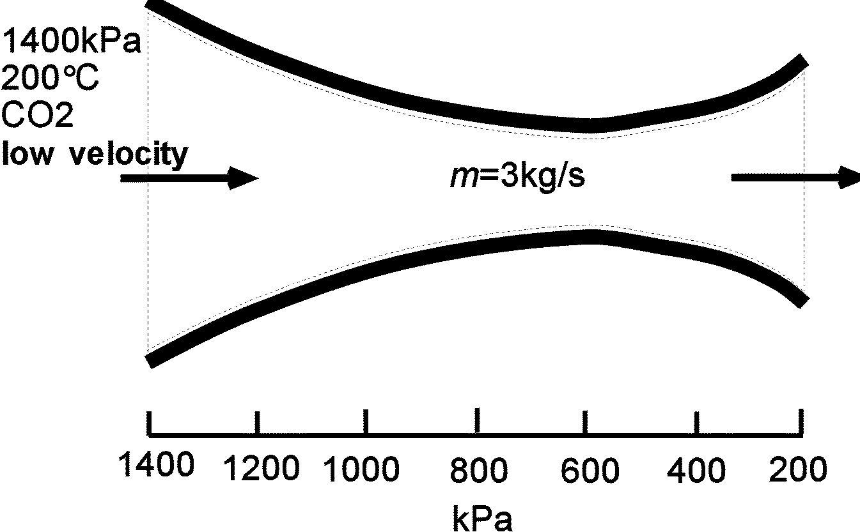
CO2 mengalir secara steadi dan isentropis melewati saluran yang bervariasi luas penampangnya seperi gambar di bawah. Tentukan densitas, kecepatan, luas penampang saluran dan bilangan Mach untuk setiap lokasi dimana terjadi penurunan sebesar 200 kPa.

Asumsi: ( CO2 adalah gas ideal dengan kalor jenis konstan (cp=0,846 kJ/kg.K, k=1,289) ( q=w=0 dan (pe=0
Dari asumsi di atas maka h0 akan konstan (demikian juga T0). Karena kecepatan masuk adalah rendah maka,
µ §
Pada posisi di mana p=1200 kPa
µ §

Untuk kondisi yang lainnya akan didapatkan sebagai berikut,
p (kPa) | T (K) | V (m/s) | ( (kg/m3) | c (m/s) | A (cm2) | M
1400  1200  1000  800  767*  600  400  200 | 473  457  439  417  414  371,4  441,9  530,9 | 0  164,5  230,7  306,6  317,2  371,4  441,9  530,9 | 15,7  13,9  12,1  10,1  9,82  8,12  5,93  3,46 | 0  333,6  326,9  318,8  317,2  308,7  295,0  272,9 | (  13,1  10,3  9,64  9,63  10,0  11,5  16,3 | 0  0,493  0,736  0,962  1,0  1,203  1,498  1,946

Dari tabel di atas diketahui,
- Apabila kecepatan bertambah maka densitas pada awalnya berkurang dengan perlahan dan kemudian dengan cepat.
- Bilangan Mach akan menjadi uniti (satu) pada suatu tekanan kritis (pada kasus ini 767 kPa) di suatu tempat yang disebut throat yaitu bagian saluran dengan luas penampang minimum.
- Apabila tekanan berkurang menuju tekanan kritis maka luas penampang akan berkurang tetapi bertambah dengan penurunan tekanan lebih lanjut.
- Kecepatan akan tetap bertambah terus setelah melewati throat meskipun luas penampang membesar.
Saluran fluida dimana luas penampangnya mengecil kemudian membesar seperti contoh diatas disebut nosel konvergen-divergen.

Hubungan V, A, dan M
Persamaan kekekalan massa untuk aliran steadi,
µ §
Jika didiferensiasi maka persamaan di atas akan berubah menjadi,
µ §
Jika sisi kanan dan kiri dibagi dengan µ §akan diperoleh,
µ §

Persamaan kekekalan energi untuk aliran steadi (w=q=0 dan (pe=0),
µ §
Jika didiferensiasi maka persamaan di atas akan berubah menjadi,
µ §

Untuk proses isentropis berlaku hubungan,
µ §
Dari hubungan-hubungan di atas diperoleh persamaan,
µ §
Dengan mensubstitusikan persamaan terakhir ke persamaan kekekalan massa terdiferensiasi maka,
µ §
Dari definisi kecepatan suara dan bilangan Mach didapatkan,
µ §
Pada persamaan terakhir ini harga M dapat lebih besar dari 1 atau lebih kecil dari 1, sehingga,
- Untuk M < 1 (aliran subsonik) maka dA dan dp mempunyai kecenderungan sama
- Untuk M > 1 (aliran supersonik) maka dA dan dp mempunyai kecenderungan berlawanan

Selain dari hubungan-hubungan di atas, apabila persamaan VdV = -dp/( disubstitusikan ke persamaan hubungan tekanan dan luas penampang akan didapatkan,
µ §
Persamaan terakhir menentukan bentuk nosel atau difuser untuk suatu aliran isentropik subsonik atau supersonik. Karena A dan V adalah besaran positif maka didapatkan hubungan sebagai berikut,
- Untuk M < 1 (aliran subsonik) maka dA/dV < 0
- Untuk M > 1 (aliran supersonik) maka dA/dV > 0
- Untuk M = 1 (aliran sonik) maka dA/dV = 0

Contoh kasus
Untuk mempercepat aliran isentropik subsonik diperlukan kondisi dA/dV < 0 dan alat yang memenuhi kondisi ini disebut nosel konvergen.

Kecepatan maksimum yang dapat dicapai oleh nosel konvergen adalah kecepatan suara. Untuk mendapatkan kecepatan supersonik tidak dapat dilakukan hanya dengan menambah panjang nosel konvergen, tetapi harus dengan memperbesar penampang saluran atau menambah dengan nosel divergen. Secara umum untuk penamaan, alat untuk mempercepat aliran disebut nosel, dan alat untuk memperlambat aliran disebut difuser.

Hal-hal tersebut diatas bisa diilustrasikan sebagai berikut,
( Aliran Subsonik
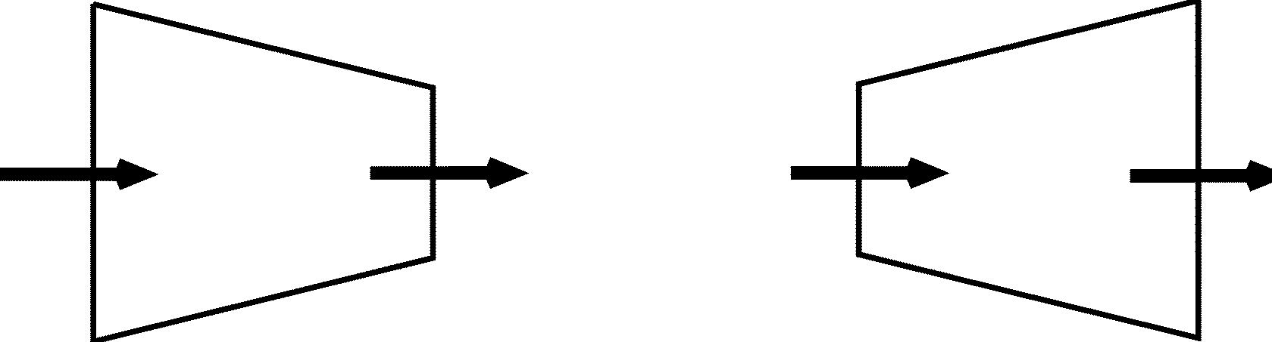
p ↓
V ↑
M ↑
T ↓
ρ ↓
p ↑
V ↓
M ↓
T ↑
ρ ↑
( Aliran Supersonik
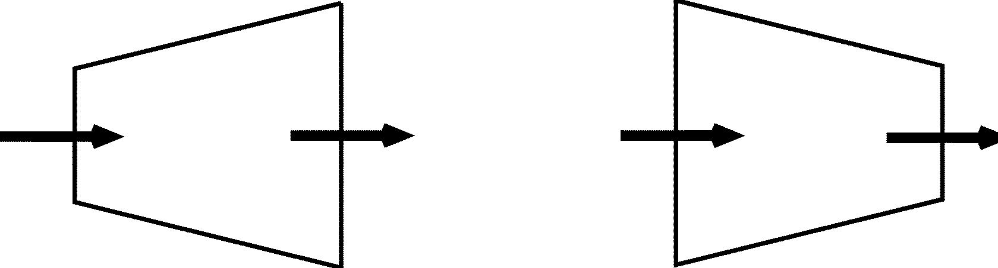
p ↓
V ↑
M ↑
T ↓
ρ ↓
p ↑
V ↓
M ↓
T ↑
ρ ↑
Hubungan Properti Statik dan Stagnasi Aliran Isentropis Gas Ideal
( Temperatur
µ §
dengan memperhatikan µ §, µ § dan M=V/c maka
µ §
( Tekanan
Dari hubungan proses isentropis,
µ §
( Densitas
Dari hubungan proses isentropis,
µ §
Untuk fluida dengan k=1,4 nilai T0/T, p0/p, (0/( ada dalam Tabel A-34.
Properti fluida pada lokasi dimana M=1 disebut properti atau sifat kritis (p*, T*, (*).

Pada M=1 maka,
µ §

Kecepatan kritis V* adalah kecepatan di mana properti-properti yang lainnya mencapai nilai kritis atau µ § dimana µ §, sehingga,
µ §

Contoh Soal
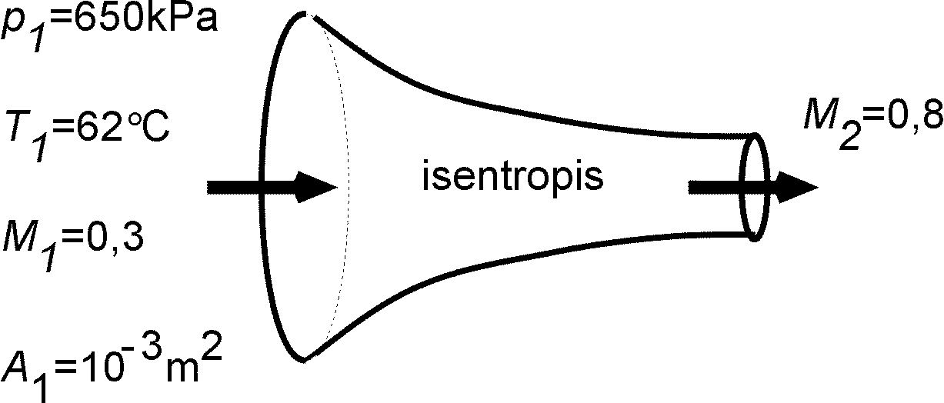
Diketahui,
Udara

Tentukan, (a) Diagram T-s, (b) Properti-properti di exit nosel (T2, V2, p2, A2)

Solusi
(a)

(b) Proses isentropis ( p0,1 = p0,2 dan T0,1 = T0,2
( Temperatur
µ §
sehingga,
µ §

( Kecepatan
µ §

( Tekanan
µ §
( Luas Penampang
µ §

( Tekanan Stagnasi
µ §

5.5 Aliran Isentropis Dalam Nosel
Nosel Konvergen

Fluida disuplai dari reservoir dengan tekanan pr dan temperatur Tr dan mengalir secara isentropis keluar dari exit nosel dengan tekanan pe menuju ke area yang bertekanan pb. Pengaruh pb (back pressure) terhadap Ve, µ §, dan distribusi tekanan dalam nosel.
- Jika pb = p1 = p0 maka p = konstan sehingga tidak terjadi aliran (1-1).
- Jika pb diturunkan menjadi p2 maka tekanan sepanjang saluran turun sehingga terjadi aliran (1-2).
- Jika pb terus diturunkan sampai p* (tekanan yang diperlukan agar V=c pada throat atau exit nosel) maka µ §=µ §max dan aliran dalam keadaan choked (1-3).
- Jika pb < p* maka distribusi tekanan adalah sama dengan ketika pb=p* (1-4) dan di exit nosel tekanan mengalami diskontinyuitas (perubahan tiba-tiba).

Laju aliran massa µ §dalam kondisi steadi,
µ §
Dengan memasukkan hubungan p/p0 dan T/T0 maka,
µ §

Dari persamaan di atas maka µ §akan tergantung kepada properti stagnasi (p0, T0), luas penampang (A), dan bilangan Mach M. Untuk p0, T0 dan A tertentu maka µ §dicapai pada M=1. Karena M=1 dicapai di daerah dengan luas area minimum atau pada throat maka µ §dicapai ketika M=1 pada throat (A*).
µ §

Untuk gas ideal, µ §tergantung pada p0 dan T0 sehingga memungkinkan nosel dipakai sebagai flow meter. Dimana hal ini bisa digambarkan dalam grafik berikut.

Dari gambar di atas diketahui,
- µ § naik apabila pb/p0 turun.
- µ § mencapai maksimum pada pb=p*.
- µ § = konstan apabila pb < p*.
- pe mencapai pb apabila pb ( p* dan pe sama dengan p* untuk pb < p*
Jadi untuk semua pb yang lebih kecil dari p* maka pada exit nosel konvergen akan didapatkan pe=p*, M=1 dan µ § yaitu kondisi choked.

Pengaruh p0 dan T0 terhadap µ §dapat dilihat dari gambar di bawah,

Dari gambar di atas diketahui,
- apabila p0 naik atau T0 turun maka mass flux µ §/A naik
- apabila p0 turun atau T0 naik maka mass flux µ §/A turun

Hubungan perubahan luas penampang A dengan A* dapat dituliskan sebagai berikut,
µ §
Harga A/A* untuk k=1,4 dapat dilihat dari Tabel A-34, dimana untuk satu harga M didapatkan satu harga A/A*. Tetapi untuk satu harga A/A* bisa didapatkan 2 harga M yaitu pada kondisi subsonik dan supersonik.

Parameter lain yang sering dipakai dalam aliran fluida isentropik dimensi satu adalah rasio kecepatan lokal dan kecepatan suara pada throat.
µ §

Contoh Soal
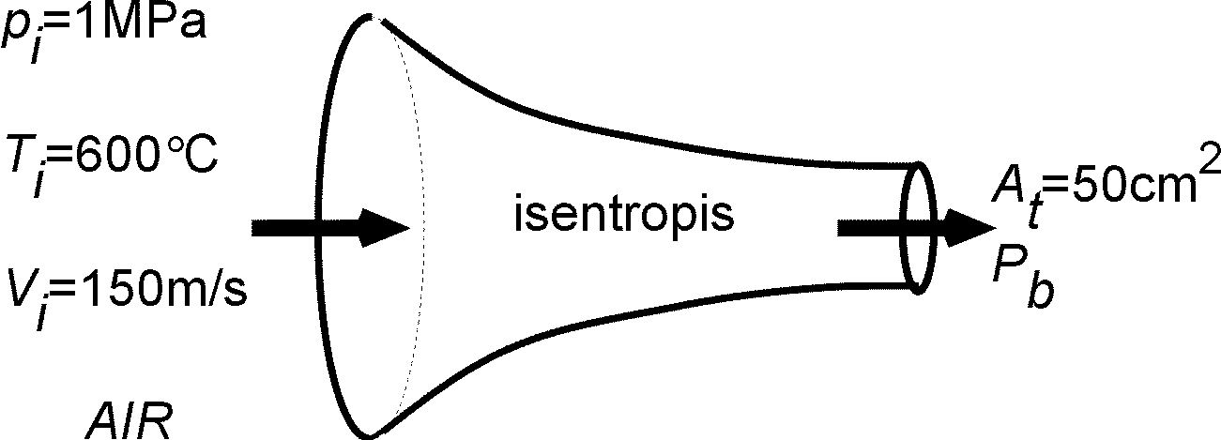
Udara pada 1 MPa dan 600(C masuk ke nosel konvergen dengan kecepatan 150 m/s. Tentukan laju aliran massa pada throat dengan luas penampang 50 cm2 apabila back pressurenya adalah (a) 0,7 MPa, (b) 0,4 MPa.
udara

Solusi
Asumsi: ( fluida kerja gas ideal, ( prosesnya isentropik.
µ §
Proses isentropis berarti T0 = T0,i = 884 K dan p0 = p0,i = 1,045 MPa.
Rasio tekanan kritis:
µ §

(a) Untuk pb=0,7 MPa maka rasio back pressure
µ §
Karena pb/p0 > p*/p0 maka pt = pb = 0,7 MPa dan p0/pt = 0,670. Sehingga aliran tidak dalam kondisi choked. Dari Tabel A-34 atau dari persamaan hubungan antara p0/p maka akan didapatkan Mt= 0,778 dan Tt/T0=0,892.
Laju aliran massa dapat dihitung dari µ §. Dari Tt/T0=0,892, (t = pt/(RTt), Vt = Mt Ct = Mt\(kRTt)0,5 maka akan didapatkan µ §.

(b) Untuk pb=0,4 MPa maka rasio back pressure
µ §
Karena pb/p0 < p*/p0 maka Mt = 1 dan aliran dalam kondisi choked.
Dengan mengingat A*=At, laju aliran massa µ §dapat dihitung sebagai berikut,
µ §
Hasil (b) merupakan laju aliran massa maksimum yang bisa dicapai untuk kondisi inlet dan luas throat seperti di atas.

Contoh Soal
Nitrogen masuk ke sebuah nosel seperti gambar di bawah dengan T1=400 K dan p1=100 kPa dan M1=0,3. Tentukan T2, p2, M2 pada lokasi dimana luas area mengalami reduksi sebesar 20%.

Solusi
Asumsi: ( kN2=1,4, ( proses isentropik.

Dari Tabel A-34 atau dari persamaan sebelumnya,
µ §

Dengan 80% reduksi ( A2 = 0,8(A1 sehingga,
µ §

Dari Tabel A-34 dengan A2/A* = 0,6281 akan didapatkan T2/T0= 0,97033, p2/p0= 0,89995, M2= 0,391
Disini yang perlu diperhatikan adalah diambilnya harga T2/T0, p2/p0, dan M2 pada kondisi subsoniknya. Ini karena noselnya adalah nosel konvergen.
µ §
µ §

Nosel Konvergen-Divergen
Nosel konvergen-divergen merupakan peralatan standar dalam pesawat supersonik. Hanya disini yang perlu diingat bahwa tidak semua aliran dengan kecepatan sonik (M=1) pada throat bisa dipercepat sampai kecepatan supersonik. Hal ini akan ditentukan oleh back pressure pb dimana kondisi dalam nosel konvergen-divergen bisa digambarkan sebagai berikut,

- Apabila p0 > pb > pC maka aliran akan tetap dalam kondisi subsonik dan µ §< µ §.
Di bagian konvergen kecepatan V naik dengan M<1, sedangkan di bagian divergen V turun.
Di bagian konvergen tekanan p turun, di throat p=pmin, di bagian divergen p naik.
- Apabila pb = pC maka pthroat = p* sehingga di throat kecepatan V mencapat kecepatan suara c. Tetapi karena pb belum terlalu kecil maka di bagian divergen aliran mengalami deselerasi ke subsonik.
Dengan mengingat bahwa tekanan kritis p* adalah tekanan minimum yang mungkin terjadi pada throat maka kecepatan suara adalah kecepatan maksimum untuk nosel konvergen. Atau dengan kata lain penurunan pb hanya berpengaruh pada bagian divergennya.
- Apabila pC > pb > pE maka kecepatan mencapai kecepatan suara pada throat dan aliran ter-akselerasi menjadi supersonik pada bagian divergen. Akselerasi ini akan menyebabkan timbulnya gelombang kejut (shock wave) di mana terjadi kenaikan tekanan dan penurunan kecepatan secara tiba-tiba di bagian antara throat dan exit nosel.
Shock wave yang terjadi disini akan tegak lurus aliran sehingga disebut normal shock dan bukan merupakan aliran isentropik karena ireversibilitas.
- Apabila pb semakin diturunkan maka akan membuat normal shock bergerak ke arah exit nosel.
- Apabila pb = pE maka normal shock akan ada tepat pada exit nosel sehingga aliran nosel secara keseluruhan adalah isentropik.
- Apabila pE > pb > 0 maka di bagian divergen terjadi aliran supersonik dengan tanpa normal shock dimana apabila
- pb = pF maka tidak terjadi shock di dalam atau diluar nosel
- pb < pF maka terjadi mixing dan expansion waves di hilir dari nosel
- pb > pF maka terjadi kenaikan tekanan dari pF ke pb di ekor exit nosel dan membentuk oblique shocks

Contoh Soal
Udara masuk ke nosel konvergen-divergen pada 1 MPa dan 800 K dengan kecepatan yang bisa diabaikan. Apabila pada pintu exit M=2 dan luas throat 20 cm2, tentukan (a) kondisi throat, (b) kondisi pintu exit termasuk luas penampang, (c) laju aliran massa.

Solusi
Asumsi: ( aliran adalah steadi, isentropik dengan k=1,4.
Karena kecepatan masuk bisa diabaikan maka p0=p1=1 MPa, T0=T1=800 K.
µ §
(a) Karena M2 = 2 maka Mthroat=1, sehingga dari Tabel A-34 didapatkan:
µ §

(b) Properti di exit nosel bisa dicari dari Tabel A-34 (M=2),
µ §

(c) Karena aliran steadi maka µ §pada semua posisi adalah sama.
µ §

5.6 Normal Shock Dalam Aliran Nosel
Dalam aliran nosel supersonik untuk back pressure tertentu akan terjadi suatu perubahan properti tiba-tiba yang akan menghasilkan shock wave. Disini hanya akan dibahas mengenai normal shock yang terbentuk dalam suatu bidang yang tegak lurus dengan arah aliran seperti ditunjukkan gambar di bawah.

Disini akan berlaku hubungan-hubungan sebagai berikut:
( Kekekalan Massa
µ §
( Kekekalan Energi
µ §
( Kekekalan Momentum
µ §
( Hukum Kedua Termodinamika
µ §

Prinsip kekekalan massa dan energi dapat dinyatakan dalam sebuah persamaan dan diplot dalam diagram h-s dimana kurvanya disebut sebagai Garis Fanno (Fanno Line). Kurva ini menunjukkan tempat dimana entalpi stagnasi dan mass flux (µ §) mempunyai harga yang sama.

Demikian juga prinsip kekekalan massa dan momentum dapat dinyatakan dalam sebuah persamaan dan diplot dalam diagram h-s dimana kurvanya akan disebut sebagai Garis Rayleigh (Rayleigh Line).

Dari gambar di atas dapat dilihat bahwa:
( Garis Fanno dan Garis Rayleigh akan berpotongan di x (bagian hulu shock wavi) dan y (bagian hilir shock wave) dimana 3 persamaan kekekalan di atas terpenuhi.
( Kondisi aliran di bagian hulu shock wave adalah supersonik dan sesudahnya adalah subsonik, atau dengan kata lain shock wave adalah batas aliran supersonik dan subsonik.
( Semakin besar bilangan Mach bagian hulu shock wave maka semakin kuat shock wave yang terjadi.
( Jika Mx=1 maka shock wave yang terjadi adalah gelombang suara

Dari persamaan kekekalan energi didapatkan h0,x=h0,y sehingga untuk gas ideal dengan kalor jenis konstan didapatkan T0,x=T0,y. Tetapi akibat ireversibilitas maka tekanan stagnasi mengalami penurunan sepanjang shock wave.

Hubungan properti-properti sebelum dan sesudah shock wave,
µ §
Membagi persamaan pertama di atas dengan persamaan kedua dan mengingat T0,x=T0,y maka,
µ §
Dengan memasukkan persamaan gas idealµ § ke persamaan kekekalan massa dan mengingat definisi bilangan Mach dan besarnya kecepatan suara maka,
µ §
Dari dua persamaan terakhir didapatkan:
µ §
Persamaan terakhir merupakan kombinasi prinsip kekekalan massa dan energi sehingga merupakan persamaan garis Fanno untuk gas ideal dengan kalor jenis konstan.

Untuk mendapatkan persamaan garis Rayleigh
µ §
dan mengingat,
µ §
sehingga,
µ §
Persamaan terakhir ini adalah persamaan untuk garis Rayleigh. Apabila persamaan ini dikombinasikan dengan persamaan garis Fanno akan didapatkan persamaan hubungan bilangan Mach sebelum dan sesudah shock wave seperti berikut,
µ §

Perubahan properti aliran sepanjang shock wave dapat dilihat dari Tabel A-35 untuk gas ideal dengan k=1,4. Dari tabel ini dapat diketahui,
( My selalu kurang dari 1
( Kenaikan Mx membuat My turun
( Tekanan, temperatur dan densitas statik (py, Ty, (y) naik setelah shock wave sedangkan tekanan stagnasi p0,y turun

5.7 Aliran Dalam Nosel dan Difuser Aktual
Nosel Aktual
Karena terjadinya ireversibilitas dalam sebuah nosel maka aliran dalam nosel aktual tidak terjadi secara isentropis. Besaran yang sering dipakai untuk menunjukkan ketidak idealan nosel adalah efisiensi nosel, koefisien kecepatan, dan koefisien pembuangan.

Efisiensi nosel didefinisikan sebagai berikut:
µ §
pada kondisi inlet dan tekanan keluar yang sama.

Dengan menggunakan pers. kekekakan energi didapatkan,
µ §
di mana h2 adalah entalpi aktual pada exit, h2,s adalah entalpi pada exit apabila berlangsung secara isentropis pada tekanan exit yang sama.

Efisiensi nosel berkisar 90(99% dimana apabila ukuran nosel membesar maka efisiensiµ §naik. Penyebab ireversibilitas dalam nosel (dan difuser) adalah efek gesekan pada lapis batas (boundary layer), dan separasi aliran yang menyebabkan turbulensi di dekat dinding nosel. Untuk nosel konvergen-divergen µ §bisa dibawah 90% karena ireversibilitas meningkat pada bagian divergen.

Koefisien kecepatan didefinisikan sebagai berikut:
µ §
pada kondisi inlet dan tekanan keluar yang sama. Dari definisi ini dapat dituliskan µ §.

Koefisien pembuangan (discharge coefficient) didefinisikan sebagai berikut:
µ §
pada kondisi inlet dan tekanan keluar yang sama.

Apabila nosel dalam kondisi choked maka (p*/p0)aktual < (p*/p0)s. Pada kondisi aktual syarat back pressure untuk kondisi choked pb,a lebih kecil dibanding back pressure pada kondisi isentropis pb,s.

Contoh Soal
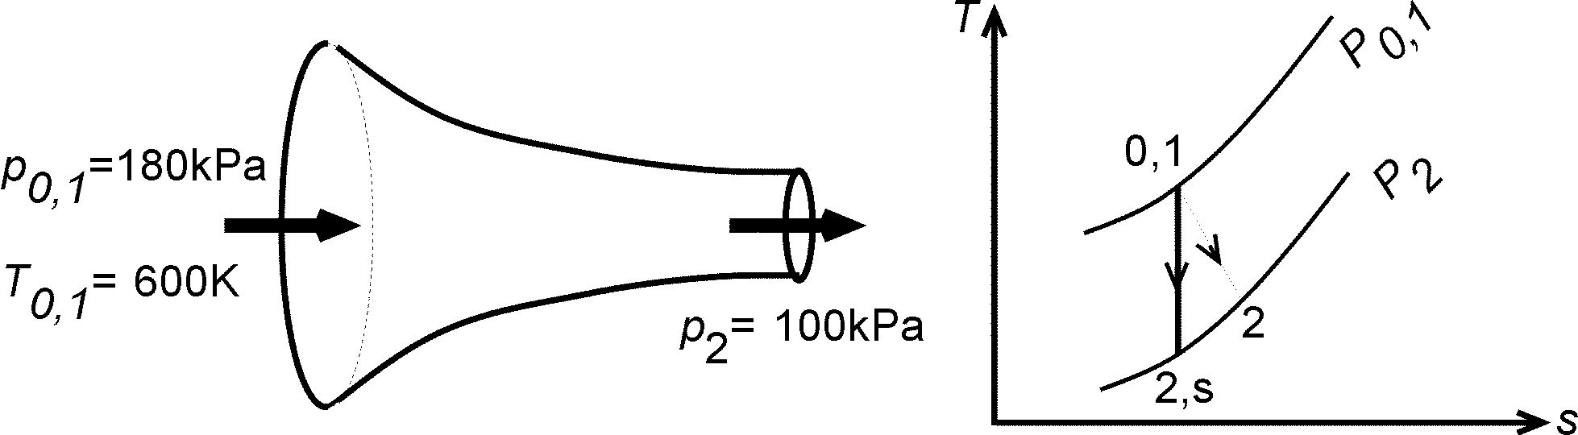
Gas hasil pembakaran masuk ke nosel konvergen dengan T0=600 K dan p0 sama dengan (a) 180kPa, (b) 100kPa. Tentukan kecepatan, temperatur, dan tekanan pada exit nosel apabila pb=60 kPa dan efisiensi nosel adalah 95%.
p_{b}=60kPa

Solusi
Asumsi: ( fluida kerja dianggap udara ( kalor jenis konstan dengan k=1,33.
Untuk sebuah nosel aktualpun karena prosesnya bisa dianggap adiabatik (tidak identik dengan isentropis) sehingga,
µ §

Apabila kondisi choked maka kecepatan di exit nosel tidak dipengaruhi oleh pb dan V2=c2, sedangkan apabila kondisinya adalah not choked maka V2 dicari dari besarnya temperatur stagnasi T0. Untuk menentukan apakah nosel dalam kondisi choked atau tidak dilakukan dengan menghitung p* pada exit nosel dan dibandingkan dengan pb. Pada nosel konvergen p* adalah tekanan exit nosel aktual di mana M2=1 sehingga,
µ §

Dari definisi efisiensi nosel,
µ §

Disini T*=T2=515,0 K adalah temperatur aktual pada exit nosel pada kecepatan suara, dan T2,s=510,5 K adalah temperatur exit nosel pada kecepatan suara apabila prosesnya isentropis. Tekanan exit nosel untuk kondisi aktual dan isentropisnya sama dan dapat ditentukan dari,
µ §

(a) Untuk p0,1=180 kPa maka p* = 93,9 kPa. Karena p* > pb maka nosel dalam kondisi choked sehingga,
µ §
(b) Untuk p0,1=100 kPa maka p* = 52,15 kPa. Karena p* < pb maka nosel tidak dalam kondisi choked sehingga,
µ §

Difuser
Kinerja difuser akan dilihat dari kemampuan mengubah energi kinetik ke untuk menaikkan tekanan fluida.

Kinerja dari sebuah difuser dinilai dari besarnya efisiensi difuser, pressure recovery factor, dan pressure rise coefficient.

Efisiensi difuser didefinisikan sebagai berikut,
µ §
Harga µ § akan berkisar 90(100% untuk difuser subsonik dan turun dengan kenaikan bilangan Mach.

Pressure Recovery Factor didefinisikan sebagai berikut,
µ §

Pressure Rise Coefficient didefinisikan sebagai berikut,
µ §
Cpr akan sangat tergantung kepada karakter aliran dan bentuk difuser, dan harganya kurang dari 0,8 untuk kebanyakan difuser.

Contoh Soal
Udara masuk pada difuser dengan kecepatan 200 m/s, tekanan stagnasi 0,4 MPa dan temperatur stagnasi 500 K. Kecepatan exit difuser adalah 100 m/s. Apabila efisiensi difuser 90%, tentukan (a) pressure rise coefficient, (b) rasio luas penampang exit-inlet yang diperlukan.

Solusi
Asumsi: ( udara adalah gas ideal dengan kalor jenis konstan dengan k=1,4 ( adiabatik
Karena prosesnya adiabatik maka T0,2=T0,1=500 K.
(a) Properti statik pada inlet difuser,
µ §

Efisiensi difuser untuk sebuah gas ideal dengan kalor jenis konstan,
µ §
Karena p0,2=p0,2s maka p2 dicari dari hubungan isentropis.
µ §
Dari harga-harga diatas didapatkan,
µ §
(b) Rasio area exit-inlet A2/A1 dapat dicari dari laju massa µ §konstan,
µ §

DAFTAR PUSTAKA
DAFTAR PUSTAKA

ASHRAE Handbook of Fundamentals, Society of Heating , Refrigerating, and Air Conditioning Engineers, Atlanta, 1985.
Bejan, A., Advanced Engineering Thermodynamics, Wiley, New York, 1988
Borman, G.L. and Ragland, K.W., Combustion Engineering, International Ed., McGraw Hill, Singapore, 1998
Cengel, Y.A. and Boles, M.A., Thermodynamics An Engineering Approach, 2nd ed., McGraw Hill, New York, 1994.
Holman, J.P., Thermodynamics, 4th ed., McGraw Hill, New York, 1988
Turns, S.R., An Introduction to Combustion, International Ed., McGraw Hill, Singapore, 1996
Wark., K., Thermodynamics, 5th ed., McGraw Hill, New York, 1988.

TABEL DAN GRAFIK

